

Liepājas Valsts tehnikums

**Kiriyena**

Kvalifikācijas eksāmena praktiskās daļas dokumentācija

Profesionālā kvalifikācija Programmēšanas tehniķis

Grupas nosaukums 4PT

Projekta izstrādātājs Karina Štifurska

Eksāmena datums 2023. gada 22.jūnijs

Liepāja 2023

**Saturs**

Ievads 6

1. Uzdevuma formulējums 7

2. Programmatūras prasību specifikācija 8

2.1. Produkta perspektīva 8

2.2. Sistēmas funkcionālās prasības 8

2.2.1. Administratora autorizācija 8

2.2.2. Pārdevēja autorizācija 9

2.2.3. Pārdevēja reģistrācija sistēmā 9

2.2.4. Preču reģistrācija sistēmā 10

2.2.5. Kategoriju reģistrēšana sistēmā 11

2.2.6. Kategoriju apakšsadaļu reģistrēšana sistēmā 11

2.2.7. Detalizēts preču apraksts 12

2.2.8. Detalizēts pārdevēja apraksts 12

2.2.9. Detalizēts kategoriju saraksts 13

2.2.10. Detalizēts kategoriju apakšsadaļu saraksts 14

2.2.11. Preču dzēšana no datu bāzes 14

2.2.12. Pārdevēja dzēšana no datu bāzes 15

2.2.13. Kategoriju dzēšana no datu bāzes 15

2.2.14. Kategoriju apakšsadaļu dzēšana no datu bāzes 15

2.2.15. Administratora profila rediģēšana 16

2.2.16. Pārdevēja profila rediģēšana 17

2.2.17. Paroles rediģēšana (Pārdevējs) 17

2.3. Sistēmas nefunkcionālās prasības 18

2.3.1. Veiktspēja 18

2.3.2. Drošība 18

2.2.3. Uzturamība 18

2.3.3. Lokalizācija: 19

2.3.5. Lietojamība: 19

2.3.6. Pārnesamība: 19

2.4. Gala lietotāja raksturiezīmes 19

2.5. Lietoto terminu un saīsinājumu skaidrojumi 19

3. Izstrādes līdzekļu, rīku apraksts un izvēles pamatojums 20

3.1. Iespējamo risinājuma līdzekļu un valodu apraksts 20

3.1.1. Laravel 20

3.1.2. Php Storm 20

3.2. Izvēlēto risinājuma līdzekļu un valodu apraksts 20

3.2.1. Visual Studio Code 20

3.2.2. XAMPP 21

3.2.3. GitHub 21

3.2.4. Git Bash 22

3.2.5. MySQL Workbench 22

3.2.6. SQL (Structured Query Language) 22

3.2.7. MySQL 23

3.2.8. PHP (Hypertext Preprocessor) 23

3.2.9. HTML (Hypertext Markup Language) 24

3.2.10. CSS (Cascading Style Sheets) 24

3.2.11. JS (JavaScript) 24

3.2.12. Heroku 25

3.2.13. phpMyAdmin 25

3.2.14. Google Drive 26

4. Sistēmas modelēšana un projektēšana 27

4.1. Sistēmas struktūras modelis 27

4.2. Klašu diagramma / ER diagramma 28

4.3. Funkcionālais un dinamiskais sistēmas modelis 29

4.4. Aktivitāšu diagramma 37

4.4.1. Aktivitāšu diagramma pārdevējam 37

4.4.2. Aktivitāšu diagramma administratoram 38

4.4.3. Aktivitāšu diagramma lietotājam (Pircējs) 39

4.5. Lietojumgadījumu diagramma 40

4.6. Sistēmas moduļu apraksts un algoritmu shēmas 41

5. Lietotāju ceļvedis 42

5.1. Pārdevēja ceļvedis 42

5.1.1. Ielogošanās 42

5.1.2. Izlogošanās 42

5.1.3. Detelizēts preču apraksts / Preču saraksts 42

5.1.4. Preču reģistrācija sistēmā 42

5.1.5. Preču dzēšana 43

5.1.6. Pārdevēja profila rediģēšana 43

5.1.7. Paroles rediģēšana 44

5.1.8. Preču rediģēšana 44

5.2. Administratora ceļvedis 45

5.2.1. Ielogošanās 45

5.2.2. Izlogošana 45

5.2.3. Detelizēts preču apraksts / Preču saraksts 45

5.2.4. Detalizēts pārdevēja apraksts / Pārdevēja saraksts 45

5.2.5. Detalizēts kategoriju saraksts 46

5.2.6. Detalizēts apakšsadaļu saraksts 46

5.2.7. Pārdevēja reģistrācijas sistēmā 46

5.2.8. Preču reģistrācija sistēmā 47

5.2.9. Kategoriju reģistrēšana sistēmā 47

5.2.10. Kategoriju apakšsadaļu reģistrēšana sistēmā 47

5.2.11. Preču dzēšana 48

5.2.12. Pārdevēja dzēšana 48

5.2.13. Kategoriju dzēšana 48

5.2.14. Kategoriju apakšsadaļu dzēšana 49

5.2.15. Profila rediģēšana 49

5.3. Pasūtītājs ceļvedis 50

5.3.1. Detalizēts pārdevēja apraksts / Pārdevēja saraksts 50

5.3.2. Detelizēts preču apraksts / Preču saraksts / Kategoriju saraksts 50

5.3.3. Politika 51

5.3.4. Pārdevēja reģistrācijas sistēmā 51

6. Testēšanas dokumentācija 52

6.1 Izvēlētās testēšanas metodes, rīku apraksts un pamatojums 52

6.2 Testpiemēru kopa 53

6.3 Testēšanas žurnāls 96

Secinājumi 101

Literatūras un informācijas avotu saraksts 102

Pielikumi 103

# Ievads

Mūsdienu sabiedrībā tirdzniecības biznesa ieņemto vietu nevar pārvērtēt. Ikviens no mums katru dienu saskaras ar to, ka viņam kaut kas ir jāpērk, vai otrādi, viņš pārdod vai sniedz pakalpojumus. Mēs pastāvīgi esam spiesti iesaistīties preču un naudas attiecībās, bieži vien pat nepadomājot, ka tas ir visizplatītākais un ērtākais cilvēku mijiedarbības veids.

Šīs tēmas aktualitāte slēpjas apstāklī, ka nemitīgi mainīgo klientu prasību, tehnoloģiju un konkurences vides apstākļos uzņēmuma izdzīvošana ir atkarīga no tā, cik veiksmīgi uzņēmums izstrādā un prezentē savu produktu. Ir jāprot savam produktam pielietot pareizās mārketinga stratēģijas - proti, reklāmas stratēģijas, taču mazie uzņēmumi ne vienmēr to var izdarīt pareizi un bieži vien izvēlas nepareizas platformas savai attīstībai, piemēram, TikTok, Instagram vai Facebook. Šādās vietnēs ir ļoti maza iespēja, ka bez finansiālām izmaksām tieši jūsu kontu un jūsu produktu ieteiks "pareizie" cilvēki, kurus tas interesēs.

Mani draugi, Bluff.cosmetics dibinātājs, KiriyenaStore dibinātāji un Anti Shop dibinātāji, sākot veidot savus produktus un vadot TikTok un Instagram kontus, nokļuva situācijā, kad vajadzēja iegūt auditoriju, lai varētu virzīties tālāk.

Saistībā ar šo problēmu sāku domāt, vai Latvijā ir kāda vietne, kurā topošie uzņēmēji var publicēt savus produktus, un, kā izrādījās, tādas nav. Varētu domāt, kāpēc SS.lv tam nav piemērots? Šajā gadījumā SS.lv ir vietne, kas vairāk piemērota vienreizējai lietošanai, piemēram, tehnikas tirdzniecībai vai dzīvokļu īrēšanai.

Tāpēc piedāvāju savu variantu kā palīgu jaunu uzņēmumu attīstībā, kuri vēlas parādīt cilvēkiem savus unikālos produktus, šim nolūkam es izmantošu savu projektu.

Mana darba mērķis - izstrādāt mājas lapu mazo uzņēmumu attīstībai.

Saistībā ar mērķi ir jāatrisina šādi uzdevumi:

1. Dot iespēju lietotājiem vieglāk iegūt aktuālo informāciju par uzņēmumu.
2. Samazināt laiku, kas nepieciešams vēlamā produkta meklēšanai.
3. Vienkāršot pārdošanas un atgriezeniskās saites procesu.
4. Vienkāršot vēlamā produkta meklēšanu.
5. Palielināt pārdošanas apjomu, paplašinot to ar jauniem klientiem.
6. Paplašināt uzņēmuma atpazīstamību.
7. Dot iespēju pasūtīt tiešsaistē.
8. Publicēt informāciju par precēm.
9. Samazināt reklāmas izmaksas.

# Uzdevuma formulējums

Interneta veikala galvenais mērķis ir sniegt pircējiem ērtu un intuitīvu veidu, kā izvēlēties preces, iepazīties ar to informāciju un sazināties ar pārdevējiem, izmantojot elektronisko pastu.

Izstrādātajā vietnē pircēji var pārlūkot dažādas preču kategorijas un skatīt piedāvājumus no dažādiem uzņēmumiem. Viņi var izvēlēties interesējošo preci un sazināties ar pārdevēju, izmantojot elektronisko pastu. Šis process nodrošina ātru un efektīvu komunikāciju starp pircējiem un pārdevējiem, ļaujot precīzi apspriest pasūtījuma detaļas un nosacījumus.

Pircējiem ir jānorāda sava e-pasta adrese, lai pārdevēji varētu atbildēt un sazināties ar viņiem. Pēc tam, kad pircējs ir izvēlējies vēlamo preci un nosūtījis e-pastu, pārdevējs saņems šo pieteikumu un varēs atbildēt ar visu nepieciešamo informāciju par preci, tostarp cenu, pieejamību un piegādes iespējām.

KIRIYENA vietnē tikai pārdevējiem ir iespēja izveidot kontus un publicēt savus produktus, pievienojot attēlus un aprakstus. Tas nodrošina, ka tikai reāli uzņēmumi piedāvā savus produktus un sniedz sīkāku informāciju par to. Pircējiem nav nepieciešams izveidot kontu, lai veiktu pirkumu vai sazinātos ar pārdevējiem.

Pēc tam, kad pircējs ir vienosies ar pārdevēju par pasūtījuma detaļām, ieskaitot apmaksas veidu un piegādi, pasūtījums tiek sagatavots nosūtīšanai. Preces tiek rūpīgi iepakotas un piegādātas pēc klienta vēlēšanās. Visbiežāk piegāde tiek veikta ar kurjera palīdzību, pakomātu izmantošanu vai pa pastu, it īpaši, ja pasūtījums tiek veikts ārzemēs.

Maksājums par preces parasti tiek veikts avansā vai izmantojot trešās puses maksājumu sistēmu, nodrošinot drošību gan pircējam, gan pārdevējam.

Mans mērķis ir nodrošināt vienkāršu un ērtu veidu, kā pircējiem izvēlēties un pasūtīt preces, komunicēt ar pārdevējiem un saņemt kvalitatīvas un drošas piegādes.Papildus manai izpratnei par to, kā vietne izskatīsies, man ir jāatrisina tādi uzdevumi kā:

1. Izveidot domēnu.
2. Nodrošināt hostingu.
3. Izveidot datu bāzi.
4. Izvēlieties valodu, ar kuru man būs visērtāk strādāt.
5. Ja iespējams, iegādāties ssl sertifikātu.
6. Izdomāt savu unikālo dizainu un logotipu.
7. Izdomāt savu politiku un noteikumus

Turklāt man kā šīs vietnes veidotājam ir nepieciešams iepriekš atrast un sazināties ar mazajiem uzņēmumiem sadarbībai, iesākumam tie varētu būt mani paziņas, kurus iepriekš minēju, tas ir nepieciešams, lai pārbaudītu izstrādātās vietnes darbību un iepriekš identificētu kļūdas.

# Programmatūras prasību specifikācija

## Produkta perspektīva

COVID-19 pandēmija ir mainījusi cilvēku domāšanas veidu par iepirkšanos tiešsaistē. Rezultātā interneta veikali ir kļuvuši ļoti populāri un tiešsaistes tirdzniecības modelis, kuru tie izmanto, klientiem ir kļuvis skaidrāks, ieskaitot vecāko paaudzi. Vienuviet var atrast pilnīgi visu, pie tam ir arī ērta (un vēl nesen arī bezmaksas) preču piegāde, iespēja izvēlēties pēc cenas un atsauksmēm.

Līdz ar to pieaug pircēju skaits, pieaug pasūtījumu skaits, pieaug jaunu unikālo pārdevēju skaits, parādās jauni produkti, aug loģistikas un mārketinga infrastruktūra.

Pateicoties Kiriyena produktam, es varu ne tikai palīdzēt iesācējiem pārdevējiem attīstīties un atrast savus klientus, bet arī palīdzēt viņiem atrast savus nākamos partnerus, ar kuriem viņi var sadarboties un nākt klajā ar jaunām ražošanas idejām.

## Sistēmas funkcionālās prasības

### Administratora autorizācija

Mērķis: Funkcija nepieciešama, lai administrators varētu autorizēties, lai konfigurētu visu vietnē esošo informāciju.

Ievaddati:

1.tabula

Administratora autorizācija

|  |  |  |
| --- | --- | --- |
| Nosaukums | Obligāts | Piezīmes |
| Lietotājvārds | Jā |  |
| Parole | Jā |  |

Apstrāde: Nospiežot autorizēšanās pogu, sistēma pārbauda, vai visi ievadlauki ir aizpildīti. Ja ievadlauki ir aizpildīti, tad tālāk servera pusē tiek pārbaudīts, vai ievadītā parole atbilst parolei un lietotājvārds atbilst lietotājvārdam, kas ir iestatīts sistēmā. Ja ir izpildījušies visi nosacījumi un pārbaudes notiek veiksmīgi, tad administrators tiek autorizēts. Ja lauki nav aizpildīti vai ievadītā parole/lietotājvārds neatbilst faktiskajiem datiem, tad ekrānā tiek parādīts kļūdas paziņojums.

Izvaddati:

1. Nepieciešamība aizpildīt visus ievadlaukus.
2. Paziņojums par nepareizi ievadīto paroli/lietotājvārdu.

### Pārdevēja autorizācija

Mērķis: Funkcija nepieciešama, lai pārdevējs varētu autorizēties, lai konfigurētu savu profilu un produktus.

Ievaddati:

2.tabula

Pārdevēja autorizācija

|  |  |  |
| --- | --- | --- |
| Nosaukums | Obligāts | Piezīmes |
| Lietotājvārds | Jā |  |
| Parole | Jā |  |

Apstrāde: Nospiežot autorizēšanās pogu, sistēma pārbauda, vai visi ievadlauki ir aizpildīti. Ja ievadlauki ir aizpildīti, tad tālāk servera pusē tiek pārbaudīts, vai ievadītā parole atbilst parolei un lietotājvārds atbilst lietotājvārdam, kas ir iestatīts sistēmā. Ja ir izpildījušies visi nosacījumi un pārbaudes notiek veiksmīgi, tad administrators tiek autorizēts. Ja lauki nav aizpildīti vai ievadīta parole/lietotājvārds neatbilst faktiskajiem datiem, tad ekrānā tiek parādīts kļūdas paziņojums.

Izvaddati:

1. Nepieciešamība aizpildīt visus ievadlaukus.
2. Paziņojums par nepareizi ievadīto paroli/lietotājvārdu.

### Pārdevēja reģistrācija sistēmā

Mērķis: Funkcija nepieciešama, lai jaunie pārdevēji varētu izveidot savus kontus jaunas preces pievienošanai.

Ievaddati:

3.tabula

Pārdevēja reģistrācija sistēmā

|  |  |  |
| --- | --- | --- |
| Nosaukums | Obligāts | Piezīmes |
| E-pasts | Jā | Unikāls |
| Parole | Jā | Uzglabāsies šifrētā formā |
| Brenda nosaukums | Jā | Unikāls |
| Uzvārds | Jā | Uzvārds var būt aizstājvārds |
| Vārds | Jā | Vārds var būt aizstājvārds |
| Telefona numurs | Nē |  |
| Attēls | Jā | Lejupielādēt caur ierīci |
| Apraksts | Nē |  |
| Loma | Jā | Pēc noklusējuma: ‘pārdevējs’ (Pārdevējs nevar izvēlēties lomu) |

Apstrāde: Nospiežot reģistrēšanas pogu, sistēma pārbauda, vai visi obligātie ievadlauki ir aizpildīti. Ja visi obligātie ievadlauki ir aizpildīti, tad tālāk servera pusē tiek pārbaudīts, vai datu bāzē jau neeksistē ievadītais e-pasts un vai datu bāzē jau neeksistē ievadītais brenda nosaukums. Veiksmīgas pārbaudes rezultātā datu bāzē tiek reģistrēts jaunais izveidotais pārdevēja konts, kurš datu bāzē tiek uzglabāts šifrētā formā.

Izvaddati:

1. Nepieciešamība aizpildīt visus obligātos ievadlaukus.
2. Paziņojums par sistēmā jau esošu lietotāju.
3. Paziņojums par veiksmīgu reģistrāciju.
4. Kļūdas paziņojums.

### Preču reģistrācija sistēmā

Mērķis: Funkcija nepieciešama, lai visi pārdevēji varēja reģistrēt savas jaunās preces.

Ievaddati:

4.tabula

Preču reģistrācija sistēmā

|  |  |  |
| --- | --- | --- |
| Nosaukums | Obligāts | Piezīmes |
| Kategorija | Jā | Varat izvēlēties no saraksta |
| Kategoriju apakšsadaļa | Jā | Varat izvēlēties no saraksta |
| Nosaukums | Jā |  |
| Cena | Jā |  |
| Brenda nosaukums | Jā | Ņemts no saraksta |
| Statuss | Jā | Pēc noklusējuma: ‘Ir pieejāms’ |
| Apraksts | Jā |  |
| Attēls | Jā | Lejupielādēt caur ierīci |
| Īpatnības | Nē |  |

Apstrāde: Nospiežot pogu “Pievienot”, sistēma pārbauda, vai visi obligātie ievadlauki ir aizpildīti. Ja visi obligātie ievadlauki ir aizpildīti, tad datu bāzē tiek reģistrēta jauna prece. Veiksmīgas pārbaudes rezultātā datu bāzē tiek reģistrēta jaunā prece.

Izvaddati:

1. Nepieciešamība aizpildīt visus obligātos ievadlaukus.
2. Paziņojums par veiksmīgu reģistrāciju.
3. Kļūdas paziņojums.

### Kategoriju reģistrēšana sistēmā

Mērķis: Funkcija nepieciešama, lai preces varētu ievietot dažādās kategorijās, tas vienkāršos un paātrinās vēlamo preču meklēšanu.

Ievaddati:

5.tabula

Kategoriju reģistrācija sistēmā

|  |  |  |
| --- | --- | --- |
| Nosaukums | Obligāts | Piezīmes |
| Nosaukums | Jā | Unikāls |
| Attēls | Jā | Lejupielādēt caur ierīci |

Apstrāde: Nospiežot pogu “Pievienot”, sistēma pārbauda, vai visi obligātie ievadlauki ir aizpildīti. Ja visi obligātie ievadlauki ir aizpildīti, tad tālāk servera pusē tiek pārbaudīts, vai datu bāzē jau neeksistē ievadītais kategorijas nosaukums. Veiksmīgas pārbaudes rezultātā datu bāzē tiek reģistrēta jauna kategorija.

Izvaddati:

1. Nepieciešamība aizpildīt visus obligātos ievadlaukus.
2. Paziņojums par esošu kategoriju sistēmā.
3. Paziņojums par veiksmīgu reģistrāciju.
4. Kļūdas paziņojums.

### Kategoriju apakšsadaļu reģistrēšana sistēmā

Mērķis: Funkcija ir nepieciešama, lai sniegtu detalizētu preces aprakstu.

Ievaddati:

6.tabula

Kategoriju apakšsadaļu reģistrācija sistēmā

|  |  |  |
| --- | --- | --- |
| Nosaukums | Obligāts | Piezīmes |
| Nosaukums | Jā | Unikāls |

Apstrāde: Nospiežot pogu “Pievienot”, sistēma pārbauda, vai visi obligātie ievadlauki ir aizpildīti. Ja visi obligātie ievadlauki ir aizpildīti, tad tālāk servera pusē tiek pārbaudīts, vai datu bāzē jau neeksistē ievadītais kategorijas apakšsadaļas nosaukums. Veiksmīgas pārbaudes rezultātā datu bāzē tiek reģistrēta jauna kategorijas apakšsadaļa.

Izvaddati:

1. Nepieciešamība aizpildīt visus obligātos ievadlaukus.
2. Paziņojums par esošas kategorijas apakšsadaļu.
3. Paziņojums par veiksmīgu reģistrāciju.
4. Kļūdas paziņojums.

### Detalizēts preču apraksts

Mērķis: Funkcija nepieciešama, lai varētu redzēt visu informāciju par produktu - preces nosaukums, brenda nosaukums, cena, attēls, apraksts, īpatnības, statuss, publicēšanas datums.

Ievaddati:

7.tabula

Detalizēts preču apraksts

|  |  |  |
| --- | --- | --- |
| Nosaukums | Obligāts | Piezīmes |
| Preču ID | Jā | Ņemts no saraksta |
| Nosaukums | Jā |  |
| Brenda nosaukums | Jā |  |
| Cena | Jā |  |
| Attēls | Jā |  |
| Apraksts | Jā |  |
| Īpatnības | Jā |  |
| Statuss | Jā |  |

Apstrāde: Nospiežot pogu "Apskatīt", sistēma pārbauda, vai šāds preču ID pastāv. Ja atlasītais preču ID nepastāv, tad ekrānā tiek parādīts kļūdas paziņojums. Ja ir izpildījušies visi nosacījumi un pārbaudes notiek veiksmīgi, tiek atvērts logs ar pilnu preces aprakstu tabulā

Izvaddati:

1. Tabula, kurā tiek parādīti visi dati par produktu.
2. Poga, ‘caur’ kuru var atgriezties.
3. Kļūdas paziņojums.

### Detalizēts pārdevēja apraksts

Mērķis: Funkcija nepieciešama, lai pircējs varētu viegli iepazīties ar pārdevēju un viņa brendu.

Ievaddati:

8.tabula

Detalizēts pārdevēja apraksts

|  |  |  |
| --- | --- | --- |
| Nosaukums | Obligāts | Piezīmes |
| Pārdevēja ID | Jā | Ņemts no saraksta |
| E-pasts | Jā |  |
| Brenda nosaukums | Jā |  |
| Pilnajs vards | Jā |  |
| Telefona numurs | Jā |  |
| Attēls | Jā |  |
| Apraksts | Jā |  |

Apstrāde: Nospiežot pogu "Apskatīt", sistēma pārbauda, vai šāds pārdevēja ID pastāv. Ja atlasītā pārdevēja ID nepastāv, tad ekrānā tiek parādīts kļūdas paziņojums. Ja ir izpildījušies visi nosacījumi un pārbaudes notiek veiksmīgi, tiek atvērts logs ar pilnu pārdevēja aprakstu tabulā.

Izvaddati:

1. Tabula, kurā tiek parādīti visi dati par pārdevēju.
2. Poga, ‘caur’ kuru var atgriezties.
3. Kļūdas paziņojums.

### Detalizēts kategoriju saraksts

Mērķis: 1) Funkcija nepieciešama, lai administratoram būtu vieglāk pārvaldīt kategorijas, un, ja ar tām nepietiek, administrators var tās pievienot. 2) Funkcija ir nepieciešama, lai vietnes galvenajā lapā pircējs varētu redzēt preču kategorijas. (TOP 3 - Kategorijas ar visvairāk produktu)

Ievaddati:

9.tabula

Detalizēts kategoriju saraksts

|  |  |  |
| --- | --- | --- |
| Nosaukums | Obligāts | Piezīmes |
| Nosaukums | Jā |  |
| Attēls | Jā |  |

Apstrāde: 1) Nospiežot sadaļu “Kategorijas”, tiek atvērts logs ar visām izveidotajām

kategorijām. 2) Parādiet 3 populārākās kategorijas galvenajā lapā.

Izvaddati:

1. Tabula ar kategorijām.
2. Kategoriju saraksts kategoriju sadaļā

### Detalizēts kategoriju apakšsadaļu saraksts

Mērķis: 1) Funkcija nepieciešama, lai administratoram būtu vieglāk pārvaldīt kategorijas apakšsadaļas un, ja ar tām nepietiek, administrators var tās pievienot. 2)Informācija ir nepieciešama, lai aprakstītu produktu.

Ievaddati:

10.tabula

Detalizēts kategoriju apakšsadaļu saraksts

|  |  |  |
| --- | --- | --- |
| Nosaukums | Obligāts | Piezīmes |
| Nosaukums | Jā |  |

Apstrāde: Nospiežot sadaļu “Kategorijas”, tiek atvērts logs ar visām izveidotajām

Kategorijām, pēc tam jūs varat izvēlēties preci un redzēt pilnu aprakstu.

Izvaddati:

1. Tabula ar kategoriju apakšsadaļām.
2. Poga, ‘caur’ kuru var atgriezties.

### Preču dzēšana no datu bāzes

Mērķis: Funkcija nepieciešama, lai gadījumos, kad prece vairs netiek ražota, to varētu izņemt.

Ievaddati:

11.tabula

Preču dzēšana no datu bāzes

|  |  |  |
| --- | --- | --- |
| Nosaukums | Obligāts | Piezīmes |
| Preču ID | Jā | Ņemts no saraksta |

Apstrāde: Nospiežot pogu “Dzēst”, sistēma pārbauda, vai šāds preču ID pastāv. Ja atlasītais preču ID nepastāv, tad ekrānā tiek parādīts kļūdas paziņojums. Ja ir izpildījušies visi nosacījumi un pārbaudes notiek veiksmīgi, tad prece tiks dzēsta no datu bāzes.

Izvaddati:

1. Paziņojums par veiksmīgu dzēšanu.

2. Kļūdas paziņojums.

### Pārdevēja dzēšana no datu bāzes

Mērķis: Funkcija nepieciešama, lai varētu izdzēst pārdevēju, ja viņš neatbild uz pasūtījumiem vai administrācijas ziņu.

Ievaddati:

12.tabula

Pārdevēja dzēšana no datu bāzes

|  |  |  |
| --- | --- | --- |
| Nosaukums | Obligāts | Piezīmes |
| Pārdevēja ID | Jā | Ņemts no saraksta |

Apstrāde: Nospiežot pogu “Dzēst”, sistēma pārbauda, vai šāds pārdevēja ID pastāv. Ja atlasītā pārdevēja ID nepastāv, tad ekrānā tiek parādīts kļūdas paziņojums. Ja ir izpildījušies visi nosacījumi un pārbaudes notiek veiksmīgi, tad pārdevējs tiks dzēsts no datu bāzes.

Izvaddati:

1. Paziņojums par veiksmīgu dzēšanu.
2. Kļūdas paziņojums.

### Kategoriju dzēšana no datu bāzes

Mērķis: Funkcija nepieciešama, lai varētu izdzēst, ja kategorijā nav nevienas preces vai ir tās nosaukums ir uzrakstīts ar pareizrakstības kļūdu.

Ievaddati:

13.tabula

Kategoriju dzēšana no datu bāzes

|  |  |  |
| --- | --- | --- |
| Nosaukums | Obligāts | Piezīmes |
| Kategorijas ID | Jā | Ņemts no saraksta |

Apstrāde: Nospiežot pogu “Dzēst”, sistēma pārbauda, vai šādas kategorijas ID pastāv. Ja atlasītās kategorijas ID nepastāv, tad ekrānā tiek parādīts kļūdas paziņojums. Ja ir izpildījušies visi nosacījumi un pārbaudes notiek veiksmīgi, tad kategorija tiks dzēsta no datu bāzes.

Izvaddati:

1. Paziņojums par veiksmīgu dzēšanu.
2. Kļūdas paziņojums.

### Kategoriju apakšsadaļu dzēšana no datu bāzes

Mērķis: Funkcija nepieciešama, lai varētu izdzēst apakšsadaļu, ja tā vairs nav aktuāla vai ir uzrakstīta ar pareizrakstības kļūdu.

Ievaddati:

14.tabula

Kategoriju apakšsadaļu dzēšana no datu bāzes

|  |  |  |
| --- | --- | --- |
| Nosaukums | Obligāts | Piezīmes |
| Apakšsadaļa ID | Jā | Ņemts no saraksta |

Apstrāde: Nospiežot pogu “Dzēst”, sistēma pārbauda, vai šādas kategorijas apakšsadaļas ID pastāv. Ja atlasītās kategorijas apakšsadaļas ID nepastāv, tad ekrānā tiek parādīts kļūdas paziņojums. Ja ir izpildījušies visi nosacījumi un pārbaudes notiek veiksmīgi, tad apakšsadaļa tiks dzēsta no datu bāzes.

Izvaddati:

1. Paziņojums par veiksmīgu dzēšanu.
2. Kļūdas paziņojums.

### Administratora profila rediģēšana

Mērkis: Funkcija nepieciešama, lai kontaktinformācijas maiņas gadījumā to būtu viegli mainīt.

Ievaddati:

15.tabula

Administratora profila rediģēšana

|  |  |  |
| --- | --- | --- |
| Nosaukums | Obligāts | Piezīmes |
| ID | Jā | Ņemts no saraksta |
| E-pasts | Jā | Ja datos nav izmaiņu, tie paliks tādi paši kā pirms izmaiņām. |
| Telefona numurs | Nē | Ja datos nav izmaiņu, tie paliks tādi paši kā pirms izmaiņām. |

Apstrāde: Nospiežot pogu “Rediģēt kontaktinformāciju”, sistēma pārbauda, vai visi obligātie ievadlauki ir aizpildīti. Ja visi obligātie ievadlauki ir aizpildīti, tad tālāk servera pusē tiek pārbaudīts, vai datu bāzē jau neeksistē ievadītais e-pasts. Veiksmīgas pārbaudes rezultātā datu bāzē tiek mainīta jauna informācija.

Izvaddati:

1. Nepieciešamība aizpildīt visus obligātos ievadlaukus.
2. Paziņojums par veiksmīgu rediģēšanu.
3. Poga, ‘caur’ kuru var atgriezties.
4. Paziņojums par jau eksistējošu e-pastu.

### Pārdevēja profila rediģēšana

Mērķis: Funkcija nepieciešama, lai kontaktinformācijas maiņas gadījumā to būtu viegli mainīt. Tas nepieciešams arī apraksta/attēla izmaiņu gadījumā.

Ievaddati:

16.tabula

Pārdevēja profila rediģēšana

|  |  |  |
| --- | --- | --- |
| Nosaukums | Obligāts | Piezīmes |
| ID | Jā | Ņemts no saraksta. Ja datos nav izmaiņu, tie paliks tādi paši kā pirms izmaiņām. |
| E-pasts | Jā | Unikāls. Ja datos nav izmaiņu, tie paliks tādi paši kā pirms izmaiņām. |
| Telefona numurs | Nē | Ja datos nav izmaiņu, tie paliks tādi paši kā pirms izmaiņām. |
| Attēls | Jā | Ja datos nav izmaiņu, tie paliks tādi paši kā pirms izmaiņām. |
| Apraksts | Nē | Ja datos nav izmaiņu, tie paliks tādi paši kā pirms izmaiņām. |

Apstrāde: Nospiežot pogu “Rediģēt profilu”, sistēma pārbauda, vai visi obligātie ievadlauki ir aizpildīti. Ja visi obligātie ievadlauki ir aizpildīti, tad tālāk servera pusē tiek pārbaudīts, vai datu bāzē jau neeksistē ievadītais e-pasts. Veiksmīgas pārbaudes rezultātā datu bāzē tiek mainīta jauna informācija.

Izvaddati:

1. Nepieciešamība aizpildīt visus obligātos ievadlaukus.
2. Paziņojums par veiksmīgu rediģēšanu.
3. Paziņojums par jau eksistējošu e-pastu.
4. Paziņojums par jau eksistējošu brenda nosaukumu.
5. Poga, ‘caur’ kuru var atgriezties.

### Paroles rediģēšana (Pārdevējs)

Mērķis: Funkcija nepieciešama, lai parole maiņas gadījumā to būtu viegli mainīt.

Ievaddati:

17.tabula

Paroles rediģēšana

|  |  |  |
| --- | --- | --- |
| Nosaukums | Obligāts | Piezīmes |
| ID | Jā | Ņemts no saraksta. Ja datos nav izmaiņu, tie paliks tādi paši kā pirms izmaiņām. |
| Parole | Jā | Ja datos nav izmaiņu, tie paliks tādi paši kā pirms izmaiņām. |

Apstrāde: Nospiežot pogu “Rediģēt parole”, sistēma pārbauda, vai visi obligātie ievadlauki ir aizpildīti. Veiksmīgas pārbaudes rezultātā datu bāzē tiek mainīta parole, Sesija beidzas un pieteikšanās lapa atkal tiek atvērta

Izvaddati:

1. Nepieciešamība aizpildīt visus obligātos ievadlaukus.
2. Paziņojums par veiksmīgu rediģēšanu.

### Preču rediģēšana (Pārdevējs)

Mērķis: Funkcija nepieciešama, lai pārdevējs varētu mainīt preces datus.

Ievaddati:

18.tabula

Preču rediģēšana

|  |  |  |
| --- | --- | --- |
| Nosaukums | Obligāts | Piezīmes |
| ID | Jā | Ņemts no saraksta. Ja datos nav izmaiņu, tie paliks tādi paši kā pirms izmaiņām. |
| Nosaukums | Jā | Ja datos nav izmaiņu, tie paliks tādi paši kā pirms izmaiņām. |
| Apraksts | Jā | Ja datos nav izmaiņu, tie paliks tādi paši kā pirms izmaiņām. |
| Cena | Jā | Ja datos nav izmaiņu, tie paliks tādi paši kā pirms izmaiņām. |
| Īpatnības | Nē | Ja datos nav izmaiņu, tie paliks tādi paši kā pirms izmaiņām. |
| Attēls | Jā | Ja datos nav izmaiņu, tie paliks tādi paši kā pirms izmaiņām. |
| Statuss | Jā | Ja datos nav izmaiņu, tie paliks tādi paši kā pirms izmaiņām. |
| Kategorija | Jā | Ja datos nav izmaiņu, tie paliks tādi paši kā pirms izmaiņām. |
| Apakšsadaļa | Jā | Ja datos nav izmaiņu, tie paliks tādi paši kā pirms izmaiņām. |

Apstrāde: Nospiežot pogu “Rediģēt”, sistēma pārbauda, vai visi obligātie ievadlauki ir aizpildīti. Veiksmīgas pārbaudes rezultātā dati tiks mainīti datu bāzē.

Izvaddati:

1. Nepieciešamība aizpildīt visus obligātos ievadlaukus.

## Sistēmas nefunkcionālās prasības

### Veiktspēja

Tīmekļa vietnei jāspēj ātri un kvalitatīvi izpildīt visus lietotāju pieprasījumus.

### Drošība

Lietotāju paroles jāuzglabā tikai šifrētā veidā.

Vajadzētu izmantot https (SSL protokolu).

### Uzturamība

Tīmekļu vietnei jābūt pieejamai 24 stundas diennaktī un 7 dienas nedēļā.

Izstrādātājiem vajadzētu būt iespējai paplašināt un atjaunināt lietotni, nepārtraucot iestudējuma versiju.

### Lokalizācija:

Tīmekļu vietnei jābūt tulkotai/lokalizētai latviešu un krievu valodās.

### 2.3.5. Lietojamība:

Tīmekļu vietnei jābūt viegli lietojamai un pārskatamai.

WEB lapai jābūt responsīvi pielāgotai dažādiem ekrāna izmēriem.

### Pārnesamība:

Ir jābūt iespējai izmantot tīmekļa vietni visās pārlūkprogrammās.

## Gala lietotāja raksturiezīmes

Lietotājiem nepieciešama elementāra prasme darbam ar datoru un ar uzstādīto interneta pārlūkprogrammu.

Kiriyena izmantos personas ar sekojošām lomām:

* Administrators – lietotājs ar tiesībām rediģēt pārdevēja sarakstu, savu profilu, kategoriju un apakškategoriju sarakstu, produktu sarakstu, kā arī skatīt, dzēst un pievienot datus.
* Pārdevējs – lietotājs ar tiesībām rediģēt savu produktu sarakstu, savu profilu, skatīt, dzēst un labot tikai savus datus.
* Skatītājs/Pircējs – lietotājs ar tiesībām tikai skatīt datus un veikt pasūtījumu ‘caur’ e-pastu un sazināties ar pārdevējiem.

## Lietoto terminu un saīsinājumu skaidrojumi

Datu bāze (database) - savstarpēji saistītu objektu kopums, kas ar speciālas pārvaldības sistēmas starpniecību organizēts tā, lai nodrošinātu ērtu informācijas ieguvi, atlasi un kārtošanu.

Lietotājvārds - Vārds, ar kuru lietotājs piesakās interneta tīklā.

Kiriyena - interneta veikala nosaukums.

# Izstrādes līdzekļu, rīku apraksts un izvēles pamatojums

## Iespējamo risinājuma līdzekļu un valodu apraksts

### Laravel

Apraksts:

Laravel ir bezmaksas atvērtā koda tīmekļa izstrādes ietvars, kas rakstīts PHP. Tas nodrošina daudzus rīkus un līdzekļus, kas palīdz izstrādātājiem ātri un efektīvi izveidot tīmekļa lietojumprogrammas. Tajā ir arī liela lietotāju un izstrādātāju kopiena, kas veido bibliotēkas un spraudņus, lai paplašinātu Laravel funkcionalitāti.

Šo ietvatu neizvēlējos tāpēc, ka man nav pietiekami daudz zināšanu un pieredzes, lai ar to strādātu. Savā mazajā pieredzē ar Laravel es saskāros ar dažādām problēmām un neērtībām. Viena no problēmām bija tā, ka Laravel ir grūti instalēt uz Windows (man tas bija svarīgi, jo praksē visi strādāja ar šo resursu un, lai man būtu vieglāk strādāt tālāk, nolēmu to uzstādīt mājās tālākām mācībām), meklēju dažādus risinājumus internetā un pavadīju daudz vairāk laika, nekā plānoju. Ņemot vērā, ka jāraksta diplomdarbs, es pati nolēmu, ka izvēlēšos tos resursus, ar kuriem strādāju jau ilgāku laiku un jutīšos drošāk.

### Php Storm

Apraksts:

PhpStorm ir integrēta izstrādes vide (IDE) PHP programmēšanas valodai. Tas nodrošina plašu rīku klāstu darbam ar PHP, HTML, CSS, JavaScript un citām tīmekļa izstrādē izmantotajām valodām. Tas ir pieejams dažādām operētājsistēmām. (Windows, macOS un Linux)

Es nolēmu neizmantot phpStorm, jo ​​ne profesionālam programmētājam, šis produkts ir ļoti dārgs, tāpat viena no galvenajām problēmām ir tas, ka tas nav pietiekami spēcīgs dators. hpStorm nepieciešams jaudīgs dators un tas patērē daudz sistēmas resursu, kas var izraisīt datora veiktspējas samazināšanos kopumā. Es pats “saliku” savu datoru, un šīs nebija tās jaudīgākās sastāvdaļas, tāpēc manā gadījumā veiktspēja ir ļoti svarīga.

## Izvēlēto risinājuma līdzekļu un valodu apraksts

### Visual Studio Code

Apraksts:

Visual Studio Code ir koda redaktors dažādām programmēšanas valodām. Tas ir salīdzinoši viegls, elastīgs un ērts. VS Code ļauj rakstīt, formatēt un rediģēt kodu dažādās valodās. Piemēram, to aktīvi izmanto tīmekļa izstrādātāji, kas raksta HTML/CSS, JavaScript, PHP. Taču redaktors atbalsta daudz vairāk valodu: Python, Go, Ruby, C#, TypeScript un tā tālāk. Tas darbojas arī ar paplašinājumiem un ietvariem populārām valodām, piemēram, React JS un Vue.js, SCSS un LESS stila valodām, kas papildina CSS. Ar to var ātri izveidot projektu un tajā failu struktūru, tas izceļ koda sintaksi un palīdz automātiski labot kļūdas.

Izvēles pamatojums:

1. Atbalsts dažādām programmēšanas valodām.

2. Elastība.

3. Starpplatforma.

4. Attīstības vieglums.

5. Pazīstamāks, biežāk izmantots un labi izpētīts rīks.

6. Bezmaksas un atvērtā koda rīks.

### 3.2.2. XAMPP

Apraksts:

XAMPP ir bezmaksas starpplatformu izplatīšana vietēja tīmekļa servera izveidei. Satur Apache, MariaDB, Perl programmēšanas valodu, PHP skriptu tulku un papildu bibliotēkas. Tas ir atvērts avots, viegli uzstādāms un lietojams. XAMPP ļauj ātri bez maksas izvietot tīmekļa serveri jebkurā operētājsistēmā. Izstrādātāji var arī izmantot būvējumu, lai pārbaudītu, kā darbojas tīmekļa lapas un vietnes pirms izmaiņu veikšanas galvenajā projektā.

Izveles pamatojums:

1. Vienkārša uzstādīšana.

2. Starpplatforma.

3. Vairāk pazīstams, biežāk izmantots un labi izpētīts rīks.

4. Viegli pārvaldāma servera pakotne, kas atbilst visām nepieciešamajām prasībām.

5. Ir apkopotas visas tīmekļa pārziņiem nepieciešamākās un noderīgākās funkcijas.

6. Bezmaksas rīks.

### 3.2.3. GitHub

Apraksts:

GitHub ir tīmekļa platforma, kas nodrošina platformu versiju kontrolei un sadarbībai programmatūras projektos. Tas ļauj izstrādātājiem mitināt un koplietot kodu, pārvaldīt projektus un sadarboties ar citiem izstrādātājiem, izmantojot dažādas funkcijas.

Izveles pamatojums:

1. Vairāk pazīstams, biežāk izmantots un labi izpētīts rīks.

2. Ļaujot lietotājiem sekot līdzi visām kodā veiktajām izmaiņām.

3. Ja rodas kļūda kodā, varat lejupielādēt versijas atpakaļ.

4. Jautājumu gadījumā varat sazināties ar citiem izstrādātājiem.

### 3.2.4. Git Bash

Apraksts:

Git Bash ir komandrinda, kas nodrošina piekļuvi Git dažādās operētājsistēmās. Tas ļauj lietotājiem mijiedarboties ar Git krātuvēm un izpildīt komandas: izmaiņu veikšana, repozitorija klonēšana, saistību pievienošana)

Izveles pamatojums:

1. Vairāk pazīstams, biežāk izmantots un labi izpētīts rīks.

2. Bezmaksas un atvērtā koda rīks.

3. Vienkārša uzstādīšana.

4. Starpplatforma.

5. Ērts darbs ar repozitorijam.

### 3.2.5. MySQL Workbench

Apraksts:

MySQL Workbench ir relāciju datu bāzes projektēšanas rīks, kas paredzēts darbam ar MySQL un citām datu bāzēm. Tas nodrošina grafisku lietotāja interfeisu datu bāzu izveidei, pārvaldībai un administrēšanai. Izmantojot MySQL Workbench, varat izveidot un modificēt datu bāzes shēmas, modelēt tabulas un attiecības starp tām, izveidot SQL vaicājumus.

Izveles pamatojums:

1. Vairāk pazīstams, biežāk izmantots un labi izpētīts rīks.

2. Starpplatforma.

3. Bezmaksas un atvērtā koda programmatūra.

4. Skaidrs lietotāja interfeiss ar daudziem rīkiem un funkcijām darbam ar datu bāzēm.

5. Iebūvēts SQL redaktors.

### 3.2.6. SQL (Structured Query Language)

Apraksts:

SQL (strukturētā vaicājuma valoda) ir programmēšanas valoda, ko izmanto relāciju datu bāzu pārvaldībai. SQL ļauj izveidot, modificēt un dzēst tabulas un tajās esošos datus, kā arī izgūt informāciju no datu bāzes.

Izveles pamatojums:

1. Vairāk pazīstams, biežāk izmantots un labi izpētīts rīks.
2. Lietošanas ērtums.
3. Jau iebūvēts MySQL Workbench programmatūrā.

4. Ir plašs operāciju klāsts.

### 3.2.7. MySQL

Apraksts:

MySQL ir relāciju datu bāzes pārvaldības sistēma, ko plaši izmanto dažādu veidu lietojumprogrammu datu glabāšanai un pārvaldībai.

MySQL atbalsta daudzas operētājsistēmas un platformas, un to var integrēt dažādās programmēšanas valodās un ietvaros.

Izveles pamatojums:

1. Vairāk pazīstams, biežāk izmantots un labi izpētīts rīks.
2. Lietošanas ērtums.
3. Bezmaksas un atvērtā koda rīks.
4. Bieži izmantots resurss. (MySQL tiek plaši izmantots dažādās nozarēs un lietojumprogrammās, tostarp tīmekļa lietojumprogrammās, spēlēs, mobilajās lietojumprogrammās u.c.)
5. Viegla integrācija. (MySQL var viegli integrēt ar dažādām programmēšanas valodām)

### PHP (Hypertext Preprocessor)

Apraksts:

PHP ir skriptu programmēšanas valoda, ko izmanto, lai izveidotu dinamiskas tīmekļa lapas un tīmekļa lietojumprogrammas. PHP darbojas servera pusē un tiek izmantots, lai mijiedarbotos ar datu bāzēm. PHP ir vienkārša un skaidra sintakse un populāras programmēšanas valodas tīmekļa lietojumprogrammu izveidei.

Izveles pamatojums:

1. Vairāk pazīstams, biežāk izmantots un labi izpētīts rīks.
2. Bezmaksas un atvērtā koda rīks.
3. Vienkārša un skaidra sintakse.
4. PHP atbalsta daudzi tīmekļa mitinātāji, un tas ir pieejams lietošanai bez nepieciešamības serverī instalēt papildu programmatūru.

### HTML (Hypertext Markup Language)

Apraksts:

HTML faili satur struktūras un saturu, kas veido tīmekļa lapu. Failā iekļautie elementi var būt teksta, attēlu, audio un video faili, saites uz citām lapām un tīmekļa vietnēm, veidlapas un citas interaktīvas elementi. HTML var izmantot arī, lai izveidotu sarakstus, tabulas un citus elementus, kas palīdz organizēt saturu lapā.

Izveles pamatojums:

1. Vairāk pazīstams, biežāk izmantots un labi izpētīts rīks.

2. Elastība.

3. Vienkārša un skaidra sintakse.

## CSS (Cascading Style Sheets)

Apraksts:

CSS ir galvenais vietņu stila un izskata rīks. Es varu definēt krāsas, fontus, elementu pozīcijas, polsterējumu, animācijas un daudz ko citu, izmantojot CSS. CSS darbojas kopā ar HTML, atdalot saturu un stilu, lai atvieglotu tīmekļa lapu uzturēšanu un atjaunināšanu.

Izveles pamatojums:

1. Vairāk pazīstams, biežāk izmantots un labi izpētīts rīks.
2. Elastīgums: CSS nodrošina daudzas iespējas dažādu stilu un izkārtojumu izveidei.

## JS (JavaScript)

Apraksts:

JavaScript (JS) ir programmēšanas valoda interaktīvu vietņu izveidei. Tas pievieno funkcijas, reaģē uz lietotāja darbībām un padara vietnes pievilcīgākas.

JS ir programmēšanas valoda, ko esmu izmantojis, lai savai vietnei piešķirtu interaktivitāti un skaistus efektus. Ar JS palīdzību fotoattēliem pievienoju skaistas pārejas. Kājenes atrašanās vietas noteikšanai es izmantoju arī JavaScript. Pateicoties tam, kājene vienmēr atrodas pareizajā vietā neatkarīgi no lapas satura apjoma. Es arī izmantoju JavaScript, lai mazos ekrānos samazinātu izvēlni. Lietotāji, kas pārlūko manu vietni mobilajās ierīcēs, tagad var ērti pārvietoties un izmantot izvēlni.

Izveles pamatojums:

Es savam projektam izvēlējos JavaScript, jo tas ļauj pievienot skaistas fotoattēlu pārejas, labot kājenes izkārtojumu un samazināt izvēlni maziem ekrāniem. JavaScript nodrošina man nepieciešamos rīkus un funkcionalitāti, lai izveidotu interaktivitāti un uzlabotu lietotāja pieredzi manā vietnē.

## Heroku

Apraksts:

Heroku ir mākoņa platforma tīmekļa lietojumprogrammu izvietošanai un mitināšanai. Tā nodrošina vienkāršu un lietotājam draudzīgu funkcionalitāti, kas ļauj izstrādātājiem izvietot savas lietojumprogrammas, nepārvaldot servera infrastruktūru. Heroku atbalsta dažādas programmēšanas valodas un piedāvā bezmaksas plānu, kas ļauj bez papildu maksas pārbaudīt un izstrādāt lietojumprogrammas.

Izveles pamatojums:

1. Vienkārša un ērta funkcionalitāte.
2. Mākoņa platforma: Heroku nodrošina mākoņa infrastruktūru, kas nozīmē, ka jums nav jāuztraucas par serveru iestatīšanu un pārvaldību.
3. Atbalsts dažādām programmēšanas valodām.
4. Heroku bezmaksas plāns ļauj izmantot platformu bez papildu maksas. Tas piedāvā pamata resursu līmeni, kas parasti ir pietiekams maziem un eksperimentāliem projektiem. Lielu projektu gadījumā ir “jāatrod cits ceļš”.

## phpMyAdmin

Apraksts:

phpMyAdmin ir bezmaksas tīmekļa saskarne MySQL datu bāzu pārvaldībai. Tas nodrošina ērtu un intuitīvu mijiedarbību ar datu bāzēm, izmantojot tīmekļa pārlūkprogrammu. Izmantojot phpMyAdmin, varat izveidot, modificēt un dzēst tabulas, veikt izmaiņas datos, izpildīt SQL vaicājumus, pārvaldīt lietotājus un veikt citas darbības.

Izveles pamatojums:

1. Vienkārša un ērta funkcionalitāte.
2. Ērta MySQL datu bāzes pārvaldība.
3. Vietējā servera un projektu izstrāde: es izmantoju phpMyAdmin savā datorā, lai izstrādātu savu projektu. phpMyAdmi ļauj ērti strādāt ar datu bāzi savā izstrādes vidē un veikt datu darbības, neinstalējot atsevišķu programmatūru vai neizmantojot komandrindu. Dažkārt izmantoju arī MySQL Workbench, bet gadījumā, ja vēlos strādāt pie portatīvā datora, labāk izmantoju phpMyAdmin.

## Google Drive

Apraksts:

Google disks ir mākoņkrātuves un sadarbības pakalpojums. Izmantojot Google disku, varat glabāt, sinhronizēt un koplietot failus un mapes internetā. Tas nodrošina ērtu piekļuvi jūsu failiem no jebkuras ierīces ar interneta savienojumu.

Izveles pamatojums:

1. Vienkārša un ērta funkcionalitāte.
2. Google disks sniedz man iespēju strādāt pie sava projekta dažādos datoros. Es varu viegli saglabāt un sinhronizēt failus vairākās ierīcēs, ļaujot man elastīgi strādāt pie projekta neatkarīgi no atrašanās vietas.
3. Google disks kalpo kā mans dublējums. Es vienmēr glabāju savu failu kopijas Google diskā, lai pārliecinātos, ka datoru vai ierīces problēmu gadījumā mani dati būs drošībā. (Arī šim nolūkam izmantoju github, bet Google disks glabā visus manus failus)

## Designs.AI - All Graphics

Apraksts:

Designs.AI - All Graphics ir plašs resursu klāsts, kas iekļauts Designs.AI platformā. Tas nodrošina lietotājiem daudzveidīgu grafisko elementu, ikonu, vizuālo efektu, fonu un citu dizaina resursu pieejamību.

Izveles pamatojums:

1. Bezmaksas rīks.
2. Lai izveidotu skaistu mājas lapas dizainu.

# Sistēmas modelēšana un projektēšana

## Sistēmas struktūras modelis

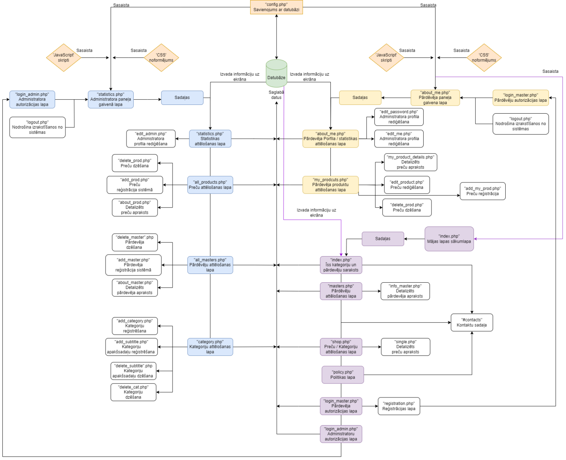

1.attēls. Sistēmas struktūras modelis

## Klašu diagramma / ER diagramma

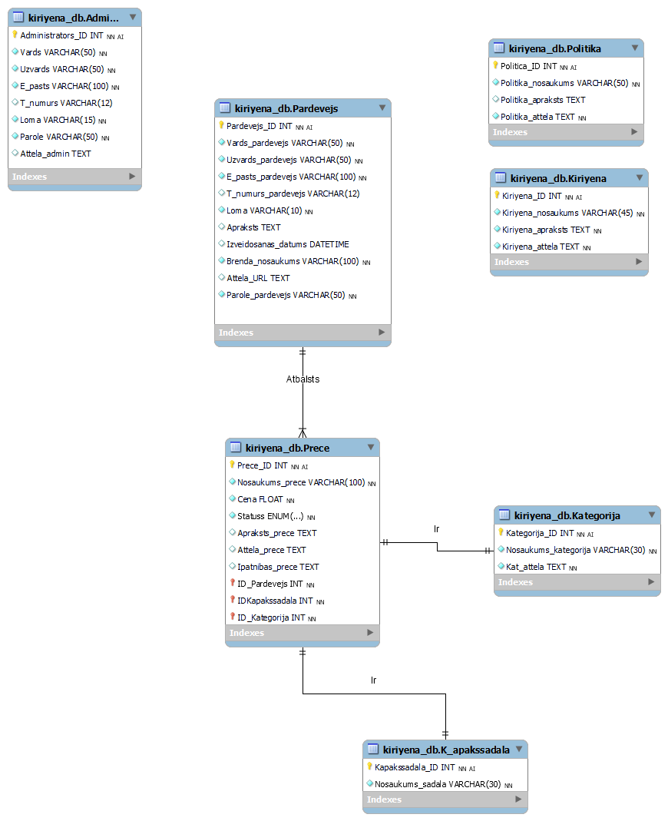

2.attēls. ER diagramma

## Funkcionālais un dinamiskais sistēmas modelis

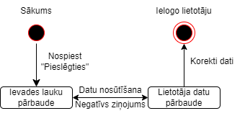

3.attēls. Lietotāja stāvokļa diagramma (Pieslēgties)

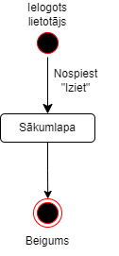

4.attēls. Lietotāja stāvokļa diagramma (Iziet)

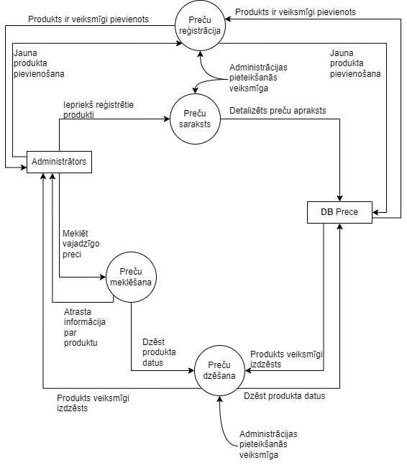

5.attēls. Preču datu plūsmas diagramma

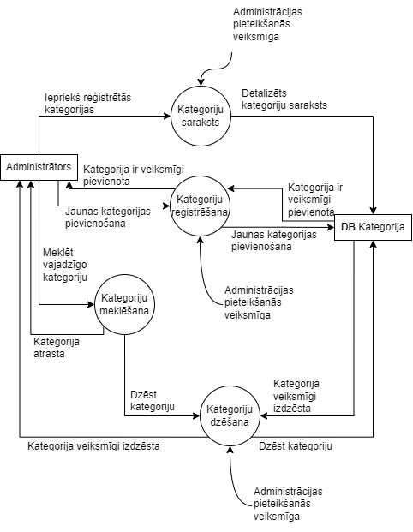

6.attēls. Kategorijas datu plūsmas diagramma

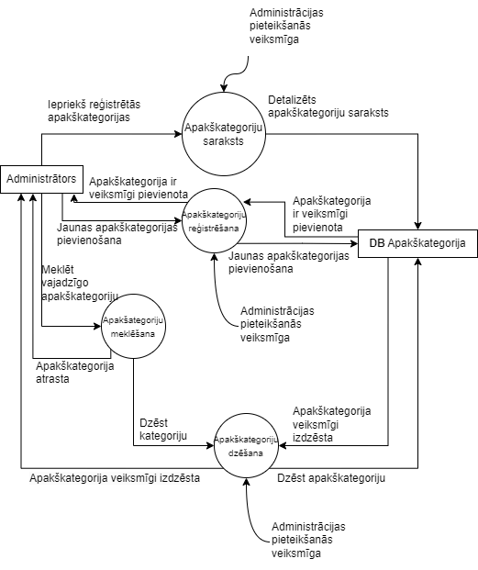

7.attēls. Apakšsadaļas datu plūsmas diagramma

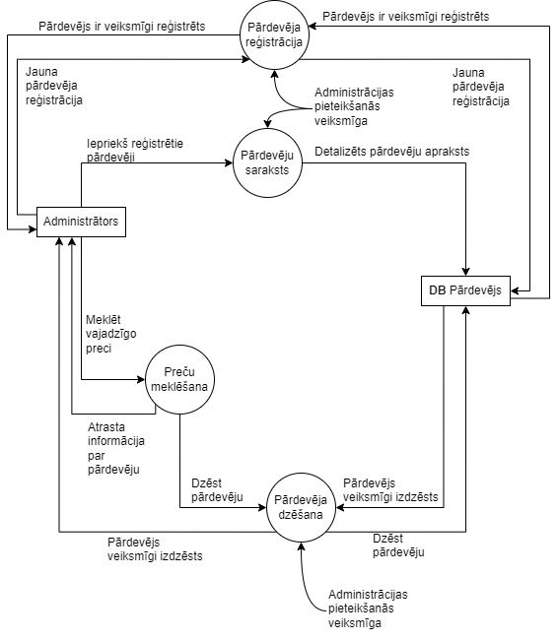

8.attēls. Pārdevēja datu plūsmas diagramma

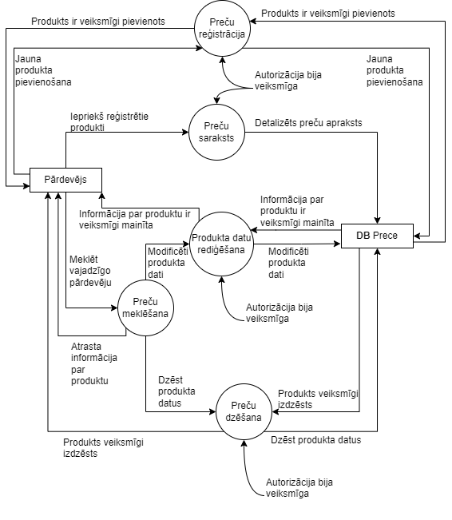

9.attēls. Preču datu plūsmas diagramma (Lietotājs: Pārdevējs)

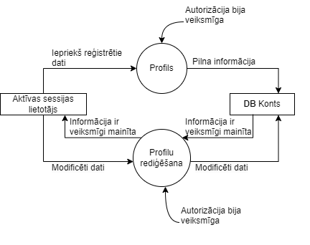

10.attēls. Konta datu plūsmas diagramma (Lietotājs: Administrātors)

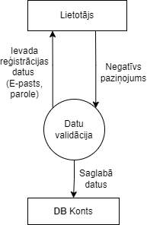

11.attēls. Reģistrācijas datu plūsmas diagramma

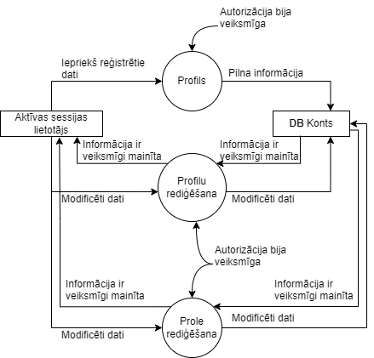

12.attēls. Parole datu plūsmas diagramma (Lietotājs: Pārdevējs)

## Aktivitāšu diagramma

### Aktivitāšu diagramma pārdevējam

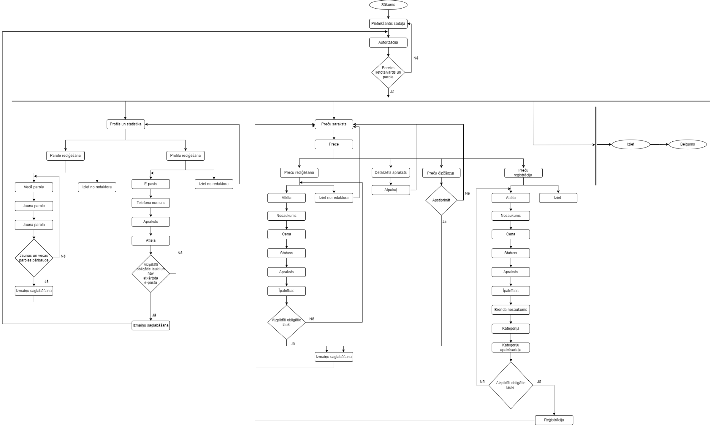

13.attēls. Aktivitāšu diagramma pārdevējam.

### Aktivitāšu diagramma administratoram

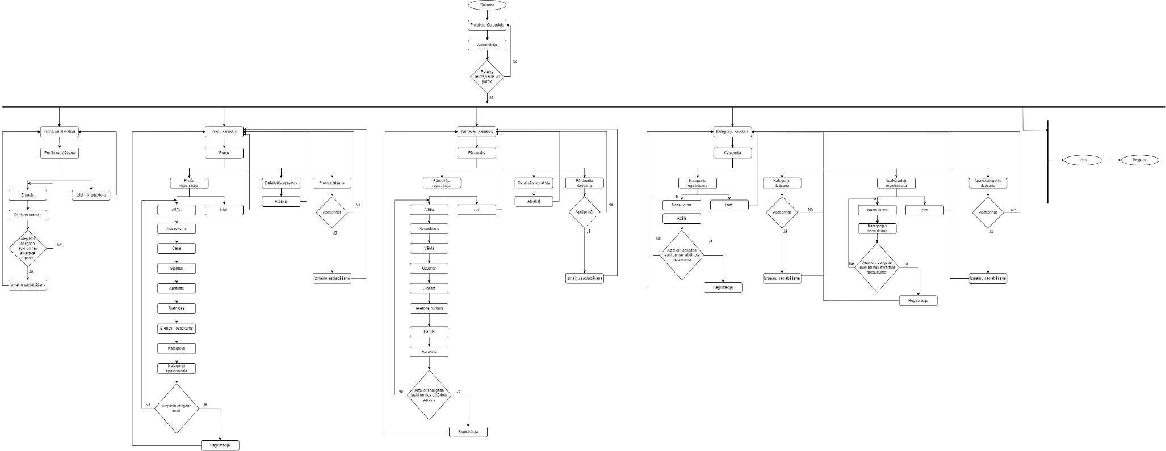

14.attēls. Aktivitāšu diagramma administratoram

### Aktivitāšu diagramma lietotājam (Pircējs)

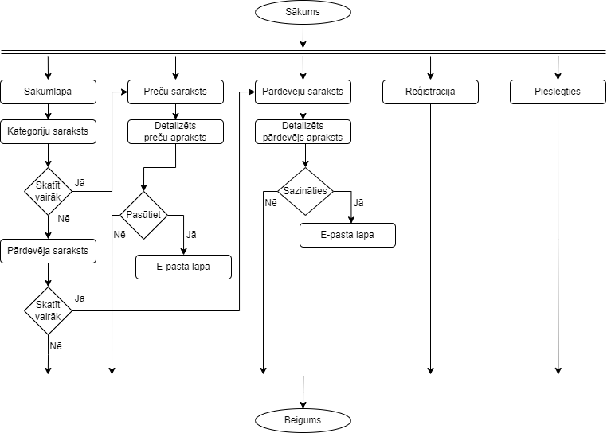

15.attēls. Aktivitāšu diagramma lietotājam

## Lietojumgadījumu diagramma

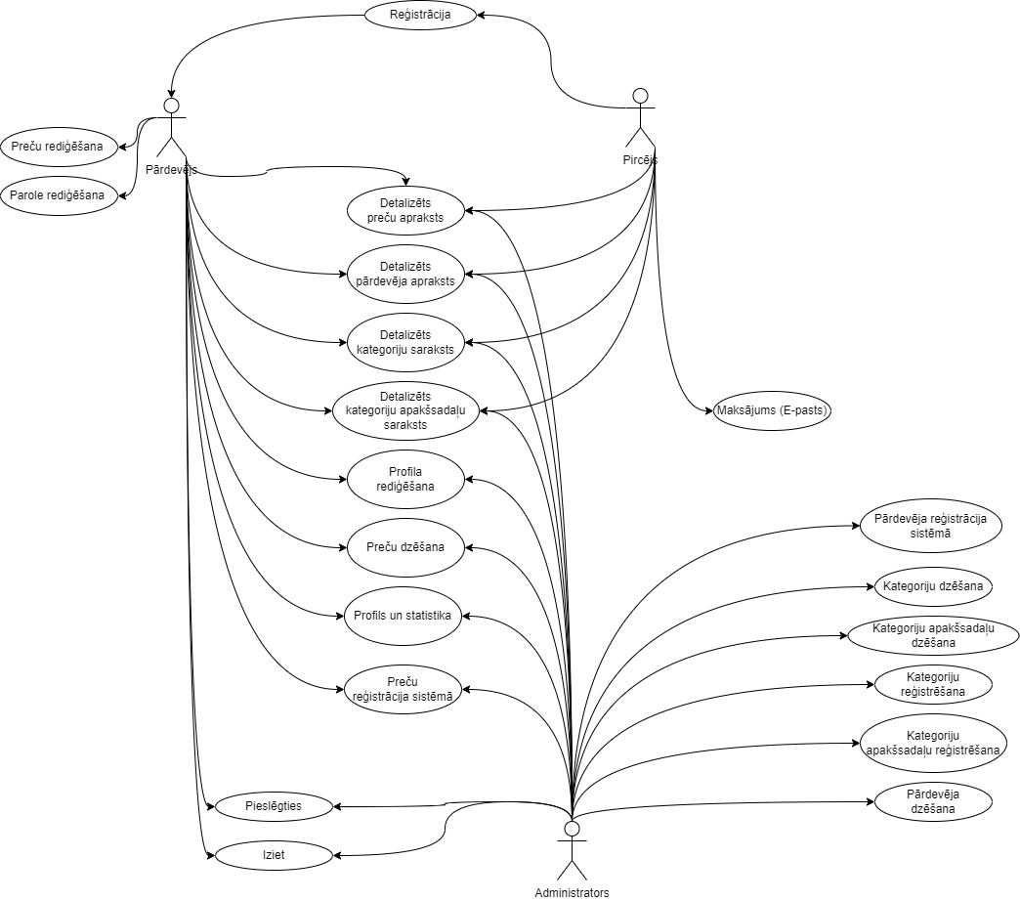

16.attēls. Lietotajumgadījumu diagramma

## 4.6. Sistēmas moduļu apraksts un algoritmu shēmas

Mājas lapai “Kiriyena” sastāv no priekšpuses (Front End) un no aizmugures daļas (Back End). (Skat. 16.attēlu)

Priekšgals ir tīmekļa izstrādes daļa, kas ir atbildīga par lietotāja interfeisa izveidi, kas mijiedarbojas ar lietotāju, izmantojot pārlūkprogrammu. Tā Kiriyena projektā tiek izmantotas tādas programmēšanas valodas kā HTML, CSS un JavaScript, lai izveidotu mājas lapa, vizuālo dizainu un funkcionalitāti.

Aizmugure ir daļa no tīmekļa izstrādes, kas ir atbildīga par datu apstrādi un glabāšanu, kā arī mijiedarbību ar tīmekļa lietojumprogrammas klienta pusi, izmantojot API. Savam projektam es izmantoju dažādas programmēšanas valodas, piemēram, PHP, MySQL, lai izveidotu mājas lapas aizmuguri.

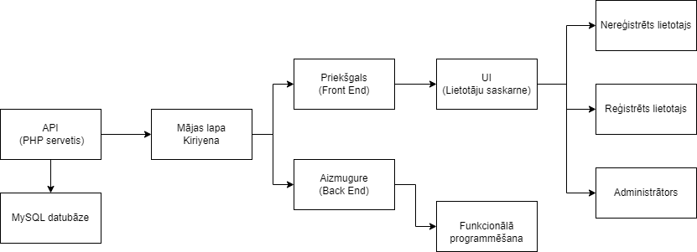

17.attēls. Sistēmas moduļu diagramma

# Lietotāju ceļvedis

## Pārdevēja ceļvedis

### Ielogošanās

* Atveriet mājaslapas sākumlapu / vai uz jebkuru no lapām, kur sesija nav nepieciešama, un apskatiet navigācijas joslu lapas augšpusē.
* Meklējiet "Pieslēgties" pogu navigācijas joslā.
* Noklikšķiniet uz "Pieslēgties" pogas.
* Jūs tiksiet novirzīts uz ielogošanās lapu.
* Šajā lapā jums būs jāievada savas ielogošanās informācijas dati.
* Jums būs jāievada e-pasta adrese un parole.
* Pārliecinieties, vai ievadītie dati ir pareizi un noklikšķiniet uz "Pieslēgties" pogas.

### Izlogošanās

* Meklējiet "Iziet" pogu navigācijas joslā, lapas augšpusē.
* Noklikšķiniet uz " Iziet " pogas.
* Jūs tiksiet novirzīts uz galveno lapu ‘KIRIYENA’.

### Detelizēts preču apraksts / Preču saraksts

* Meklējiet "Preces" pogu navigācijas joslā, lapas augšpusē.
* Noklikšķiniet uz " Preces " pogas.
* Tiks atvērta lapa ar produktu sarakstu. (Skat. 13. attēlu. – Aktivitāšu diagramma pārdevējam)
* Atrodiet tā produkta nosaukumu, kuru vēlaties skatīt detalizēti.
* Noklikšķiniet uz " " pogas.
* Tiek atvērta lapa ar detalizētu preces aprakstu. (Skat. 13. attēlu. – Aktivitāšu diagramma pārdevējam)

### Preču reģistrācija sistēmā

* Meklējiet "Preces" pogu navigācijas joslā, lapas augšpusē.
* Noklikšķiniet uz " Preces" pogas.
* Noklikšķiniet uz "Pievienot jaunu preci" pogas.
* Tiks atvērta lapa ar reģistrācijas veidlapu jauna produkta pievienošanai.
* Aizpildiet informāciju par preci. (Skat. 13. attēlu. – Aktivitāšu diagramma pārdevējam)
* Obligāti jānorāda nosaukums, cena, attēls, īpatnības, kategorija no saraksta, apakšsadaļa no saraksta.
* Nav obligāti jānorāda apraksts.
* Noklikšķiniet uz "Reģistrēt" pogas.

### Preču dzēšana

* Meklējiet "Preces" pogu navigācijas joslā, lapas augšpusē.
* Noklikšķiniet uz " Preces " pogas.
* Tiks atvērta lapa ar produktu sarakstu. (Skat. 13. attēlu. – Aktivitāšu diagramma pārdevējam)
* Atrodiet tā produkta nosaukumu, kuru vēlaties dzēst.
* Noklikšķiniet uz " " pogas.
* Tiek atvērta lapa, lai apstiprinātu produkta dzēšanu. (Skat. 13. attēlu. – Aktivitāšu diagramma pārdevējam)
* Noklikšķiniet uz "  " pogas, lai apstiprinātu dzēšanu.

### Pārdevēja profila rediģēšana

* Meklējiet "Statistika / Profils" pogu navigācijas joslā, lapas augšpusē.
* Noklikšķiniet uz " Statistika / Profils " pogas.
* Noklikšķiniet uz " Rediģēt profilu" pogas.
* Tiks atvērta lapa ar rediģēšanu veidlapu.
* Aizpildiet informāciju, kuru vēlaties mainīt. (Skat. 13. attēlu. – Aktivitāšu diagramma pārdevējam)
* Pievērsiet uzmanību tālruņa numuram.
* Pēc e-pasta maiņas jūs tiksit novirzīts uz pieteikšanās lapu.
* Dati, kurus var mainīt, attēls, e-pasts, apraksts, tālruņa numurs.
* Noklikšķiniet uz "Rediģēt" pogas.

### Paroles rediģēšana

* Meklējiet "Statistika / Profils" pogu navigācijas joslā, lapas augšpusē.
* Noklikšķiniet uz " Statistika / Profils " pogas.
* Noklikšķiniet uz " Rediģēt parole" pogas.
* Tiks atvērta lapa ar rediģēšanas veidlapu.
* Ievadiet veco paroli un divreiz jauno paroli. (Skat. 13. attēlu. – Aktivitāšu diagramma pārdevējam)
* Noklikšķiniet uz "Rediģēt" pogas.

### Preču rediģēšana

* Meklējiet "Preces" pogu navigācijas joslā, lapas augšpusē.
* Noklikšķiniet uz " Preces " pogas.
* Tiks atvērta lapa ar produktu sarakstu. (Skat. 13. attēlu. – Aktivitāšu diagramma pārdevējam)
* Atrodiet tā produkta nosaukumu, kuru vēlaties skatīt detalizēti.
* Noklikšķiniet uz " " pogas.
* Tiek atvērta lapa ar detalizētu preces aprakstu. (Skat. 13. attēlu. – Aktivitāšu diagramma pārdevējam)
* Noklikšķiniet uz " Rediģēt " pogas.
* Tiks atvērta lapa ar rediģēšanas veidlapas.
* Aizpildiet informāciju, kuru vēlaties mainīt. (Skat. 13. attēlu. – Aktivitāšu diagramma pārdevējam)
* Ir iespēja izvēlēties preces statusu.
* Dati, kurus var mainīt: nosaukums, cena, apraksts, īpatnības, attēls, statuss, kategorija, apakšsadaļa.
* Noklikšķiniet uz "Rediģēt" pogas.

## Administratora ceļvedis

### Ielogošanās

* Atveriet mājaslapas sākumlapu / vai uz jebkuru no lapām, kur sesija nav nepieciešama, un apskatiet navigācijas joslu lapas augšpusē.
* Meklējiet "" pogu navigācijas joslā.
* Noklikšķiniet uz " " saites vai pogas.
* Jūs tiksiet novirzīts uz ielogošanās lapu.
* Šajā lapā jums būs jāievada savas ielogošanās informācijas dati.
* Jums būs jāievada e-pasta adrese un parole.
* Pārliecinieties, vai ievadītie dati ir pareizi un noklikšķiniet uz "Pieslēgties" pogas.

### Izlogošana

* Meklējiet "Iziet" pogu navigācijas joslā, lapas augšpusē.
* Noklikšķiniet uz " Iziet " pogas.
* Jūs tiksiet novirzīts uz galveno lapu ‘KIRIYENA’.

### Detelizēts preču apraksts / Preču saraksts

* Meklējiet "Preces" pogu navigācijas joslā, lapas augšpusē.
* Noklikšķiniet uz " Preces " pogas.
* Tiks atvērta lapa ar produktu sarakstu. (Skat. 14. attēlu. – Aktivitāšu diagramma administratoram)
* Atrodiet tā produkta nosaukumu, kuru vēlaties skatīt detalizēti.
* Noklikšķiniet uz " " pogas.
* Tiek atvērta lapa ar detalizētu preces aprakstu. (Skat. 14. attēlu. – Aktivitāšu diagramma administratoram)

### **Detalizēts pārdevēja apraksts / Pārdevēja** **saraksts**

* Meklējiet "Pārdevēji" pogu navigācijas joslā, lapas augšpusē.
* Noklikšķiniet uz " Pārdevēji " pogas.
* Tiks atvērta lapa ar pārdevēju sarakstu. (Skat. 14. attēlu. – Aktivitāšu diagramma administratoram)
* Atrodiet tā pārdevēja nosaukumu, kuru vēlaties skatīt detalizēti.
* Noklikšķiniet uz " " pogas.
* Tiek atvērta lapa ar detalizētu pārdevēju aprakstu. (Skat. 14. attēlu. – Aktivitāšu diagramma administratoram)

### Detalizēts kategoriju saraksts

* Meklējiet "Kategorijas" pogu navigācijas joslā, lapas augšpusē.
* Noklikšķiniet uz "Kategorijas" pogas.
* Tiks atvērta lapa ar kategoriju sarakstu. (Skat. 14. attēlu. – Aktivitāšu diagramma administratoram)

### Detalizēts apakšsadaļu saraksts

* Meklējiet "Kategorijas" pogu navigācijas joslā, lapas augšpusē.
* Noklikšķiniet uz "Kategorijas" pogas.
* Tiks atvērta lapa ar apakšsadaļu sarakstu. (Skat. 14. attēlu. – Aktivitāšu diagramma administratoram)

### Pārdevēja reģistrācijas sistēmā

* Meklējiet "Pārdevēji" pogu navigācijas joslā, lapas augšpusē.
* Noklikšķiniet uz "Pārdevēji" pogas.
* Noklikšķiniet uz "Pievienot jaunu pārdevēju" pogas.
* Tiks atvērta lapa ar reģistrācijas veidlapu jauna pārdevēja pievienošanai.
* Aizpildiet informāciju par pārdevēju. (Skat. 14. attēlu. – Aktivitāšu diagramma administratoram)
* Obligāti jānorāda pārdevēja vārds un uzvārds, e-pasts, brenda nosaukumu, parole, attēls.
* Nav obligāti jānorāda apraksts, tālruņa numurs.
* Noklikšķiniet uz "Reģistrēt" pogas.

### Preču reģistrācija sistēmā

* Meklējiet "Preces" pogu navigācijas joslā, lapas augšpusē.
* Noklikšķiniet uz " Preces" pogas.
* Noklikšķiniet uz "Pievienot jaunu preci" pogas.
* Tiks atvērta lapa ar reģistrācijas veidlapu jauna produkta pievienošanai.
* Aizpildiet informāciju par preci. (Skat. 14. attēlu. – Aktivitāšu diagramma administratoram)
* Obligāti jānorāda nosaukums, cena, attēls, īpatnības, kategorija no saraksta, apakšsadaļa no saraksta, pārdevējs no saraksta.
* Nav obligāti jānorāda apraksts.
* Noklikšķiniet uz "Reģistrēt" pogas.

### Kategoriju reģistrēšana sistēmā

* Meklējiet "Kategorijas" pogu navigācijas joslā, lapas augšpusē.
* Noklikšķiniet uz "Kategorijas" pogas.
* Noklikšķiniet uz "Pievienot kategoriju" pogas.
* Tiks atvērta lapa ar reģistrācijas veidlapu jaunas kategorijas pievienošanai.
* Aizpildiet informāciju par kategoriju. (Skat. 14. attēlu. – Aktivitāšu diagramma administratoram)
* Obligāti jānorāda nosaukums, attēls.
* Noklikšķiniet uz "Reģistrēt" pogas.

### Kategoriju apakšsadaļu reģistrēšana sistēmā

* Meklējiet "Kategorijas" pogu navigācijas joslā, lapas augšpusē.
* Noklikšķiniet uz " Kategorijas" pogas.
* Noklikšķiniet uz "Pievienot apakšsadaļu" pogas.
* Tiks atvērta lapa ar reģistrācijas veidlapu jaunas apakšsadaļas pievienošanai.
* Aizpildiet informāciju par apakšsadaļu. (Skat. 14. attēlu. – Aktivitāšu diagramma administratoram)
* Obligāti jānorāda nosaukums.
* Noklikšķiniet uz "Reģistrēt" pogas.

### Preču dzēšana

* Meklējiet "Preces" pogu navigācijas joslā, lapas augšpusē.
* Noklikšķiniet uz " Preces " pogas.
* Tiks atvērta lapa ar produktu sarakstu. (Skat. 14. attēlu. – Aktivitāšu diagramma administratoram)
* Atrodiet tā produkta nosaukumu, kuru vēlaties dzēst.
* Noklikšķiniet uz " " pogas.
* Tiek atvērta lapa, lai apstiprinātu produkta dzēšanu. (Skat. 14. attēlu. – Aktivitāšu diagramma administratoram)
* Noklikšķiniet uz "  " pogas, lai apstiprinātu dzēšanu.

### Pārdevēja dzēšana

* Meklējiet "Pārdevēji" pogu navigācijas joslā, lapas augšpusē.
* Noklikšķiniet uz " Pārdevēji " pogas.
* Tiks atvērta lapa ar pārdevēju sarakstu. (Skat. 14. attēlu. – Aktivitāšu diagramma administratoram)
* Atrodiet tā pārdevēja brenda nosaukumu, kuru vēlaties dzēst.
* Noklikšķiniet uz " " pogas.
* Tiek atvērta lapa, lai apstiprinātu pārdevēja dzēšanu. (Skat. 14. attēlu. – Aktivitāšu diagramma administratoram)
* Noklikšķiniet uz "  " pogas, lai apstiprinātu dzēšanu.

### Kategoriju dzēšana

* Meklējiet "Kategorijas" pogu navigācijas joslā, lapas augšpusē.
* Noklikšķiniet uz "Kategorijas" pogas.
* Tiks atvērta lapa ar kategoriju sarakstu. (Skat. 14. attēlu. – Aktivitāšu diagramma administratoram)
* Atrodiet tās kategorijas nosaukumu, kuru vēlaties dzēst.
* Noklikšķiniet uz " " pogas.
* Tiek atvērta lapa, lai apstiprinātu kategorijas dzēšanu. (Skat. 14. attēlu. – Aktivitāšu diagramma administratoram)
* Noklikšķiniet uz "  " pogas, lai apstiprinātu dzēšanu.

### Kategoriju apakšsadaļu dzēšana

* Meklējiet "Kategorijas" pogu navigācijas joslā, lapas augšpusē.
* Noklikšķiniet uz "Kategorijas" pogas.
* Tiks atvērta lapa ar apakšsadaļu sarakstu. (Skat. 14. attēlu. – Aktivitāšu diagramma administratoram)
* Atrodiet tās apakšsadaļas nosaukumu, kuru vēlaties dzēst.
* Noklikšķiniet uz " " pogas.
* Tiek atvērta lapa, lai apstiprinātu apakšsadaļas dzēšanu. (Skat. 14. attēlu. – Aktivitāšu diagramma administratoram)
* Noklikšķiniet uz "  " pogas, lai apstiprinātu dzēšanu.

### Profila rediģēšana

* Meklējiet "Statistika / Profils" pogu navigācijas joslā, lapas augšpusē.
* Noklikšķiniet uz " Statistika / Profils " pogas.
* Noklikšķiniet uz " Rediģēt kontaktinformāciju" pogas.
* Tiks atvērta lapa ar rediģēšanu veidlapu.
* Aizpildiet informāciju, kuru vēlaties mainīt. (Skat. 14. attēlu. – Aktivitāšu diagramma administratoram)
* Pievērsiet uzmanību tālruņa numuram.
* Pēc e-pasta maiņas jūs tiksit novirzīts uz pieteikšanās lapu.
* Dati, kurus var mainīt: e-pasts, tālruņa numurs.
* Noklikšķiniet uz "Rediģēt" pogas.

## Pasūtītājs ceļvedis

### Detalizēts pārdevēja apraksts / Pārdevēja saraksts

1. variants

* Meklējiet "Pārdevēji" pogu navigācijas joslā, lapas augšpusē.
* Noklikšķiniet uz " Pārdevēji " pogas.
* Tiks atvērta lapa ar pārdevēju sarakstu. (Skat. 15. attēlu. – Aktivitāšu diagramma lietotājam)
* Atrodiet tā pārdevēja nosaukumu, kuru vēlaties skatīt detalizēti.
* Noklikšķiniet uz " " pogas.
* Tiek atvērta lapa ar detalizētu pārdevēju aprakstu. (Skat. 15. attēlu. – Aktivitāšu diagramma lietotājam)

2. variants

* Meklējiet "Kiriyena" pogu navigācijas joslā, lapas augšpusē.
* Noklikšķiniet uz " Kiriyena " pogas.
* Tiks atvērta sākumlapa. (Skat. 15. attēlu. – Aktivitāšu diagramma lietotājam)
* Ritiniet uz leju līdz sadaļai “Top 3” pārdevēji.
* Noklikšķiniet uz "  " pogas.
* Tiks atvērta lapa ar pārdevēju sarakstu. (Skat. 15. attēlu. – Aktivitāšu diagramma lietotājam)

### Detelizēts preču apraksts / Preču saraksts / Kategoriju saraksts

1. variants

* Meklējiet "Preces" pogu navigācijas joslā, lapas augšpusē.
* Noklikšķiniet uz " Preces " pogas.
* Tiks atvērta lapa ar kategoriju sarakstu. (Skat. 15. attēlu. – Aktivitāšu diagramma lietotājam)
* Atlasiet kategorijas nosaukumu, lai skatītu šīs kategorijas produktu sarakstu.
* Noklikšķiniet uz " " pogas.
* Tiek atvērta lapa ar detalizētu preču aprakstu. (Skat. 15. attēlu. – Aktivitāšu diagramma lietotājam)

2. variants

* Meklējiet "Kiriyena" pogu navigācijas joslā, lapas augšpusē.
* Noklikšķiniet uz " Kiriyena " pogas.
* Tiks atvērta sākumlapa. (Sk. Att. 15 – Aktivitāšu diagramma lietotājam)
* Ritiniet uz leju līdz sadaļai “Top 3” kategorijas.
* Noklikšķiniet uz "  " pogas.
* Tiks atvērta lapa ar kategoriju sarakstu. (Skat. 15. attēlu. – Aktivitāšu diagramma lietotājam)

### Politika

* Meklējiet "Mūsu politika" pogu navigācijas joslā, lapas augšpusē.
* Noklikšķiniet uz " "Mūsu politika " pogas.
* Tiks atvērta lapa ar politiku. (Skat. 15. attēlu. – Aktivitāšu diagramma lietotājam)

### Pārdevēja reģistrācijas sistēmā

* Meklējiet "Pieslēgties" pogu navigācijas joslā, lapas augšpusē
* Noklikšķiniet uz "Pieslēgties" pogas.
* Jūs tiksiet novirzīts uz ielogošanās lapu.
* Noklikšķiniet uz "Reģistrēties" pogas.
* Tiks atvērta lapa ar reģistrācijas veidlapu jauna pārdevēja pievienošanai.
* Aizpildiet informāciju par pārdevēju. (Skat. 15. attēlu. – Aktivitāšu diagramma lietotājams)
* Obligāti jānorāda pārdevēja vārds un uzvārds, e-pastu, brenda nosaukumu, parole, attēls.
* Nav obligāti jānorāda apraksts, tālruņa numurs.
* Noklikšķiniet uz "Reģistrēt" pogas.

# Testēšanas dokumentācija

## Izvēlētās testēšanas metodes, rīku apraksts un pamatojums

Es izvēlējos izmantot manuālo testēšanas metodi, izmantojot Excel kā rīku testēšanas žurnālu sagatavošanai. Tā ir visērtākā metode, jo 3. kursā mēs mācījāmies izveidot testēšanas žurnālus, izmantojot Excel, un man tas ir pazīstams un viegli lietojams.

Excel ir lietotne, kas pieder Microsoft Office biroja programmatūras paketei. Tā ir izstrādāta kā tabulas veidošanas un aprēķinu rīks, kas piedāvā plašu funkcionalitāti datu organizēšanai, analīzei un vizualizācijai.

Manuālā testēšana ļauj man veikt testa scenārijus, pārbaudot programmatūras funkcionalitāti, korektumu un lietojamību. Es varu ievadīt testēšanas rezultātus, reģistrēt kļūdas un apkopot citus svarīgus testēšanas datus Excel tabulās. Excel piedāvā daudzveidīgas funkcijas, kas palīdz organizēt, filtrēt un analizēt datus, tāpēc tas ir ideāls rīks testēšanas žurnālu pārvaldībai.

Tā kā man jau ir iepriekšēja pieredze un zināšanas par Excel izmantošanu testēšanas žurnālu veidošanai, es izvēlējos turpināt izmantot to. Tas ļauj man ietaupīt laiku un pūles, kas būtu jāiegulda, apgūstot jaunu rīku vai metodi. Tādēļ, manuprāt, izvēle izmantot Excel kā rīku testēšanas žurnālu veidošanai ir pamatota un saprotama.

## Testpiemēru kopa

Šeit es parādīšu savus testēšanas piemērus un to indentifikatoru atšifrējumu.

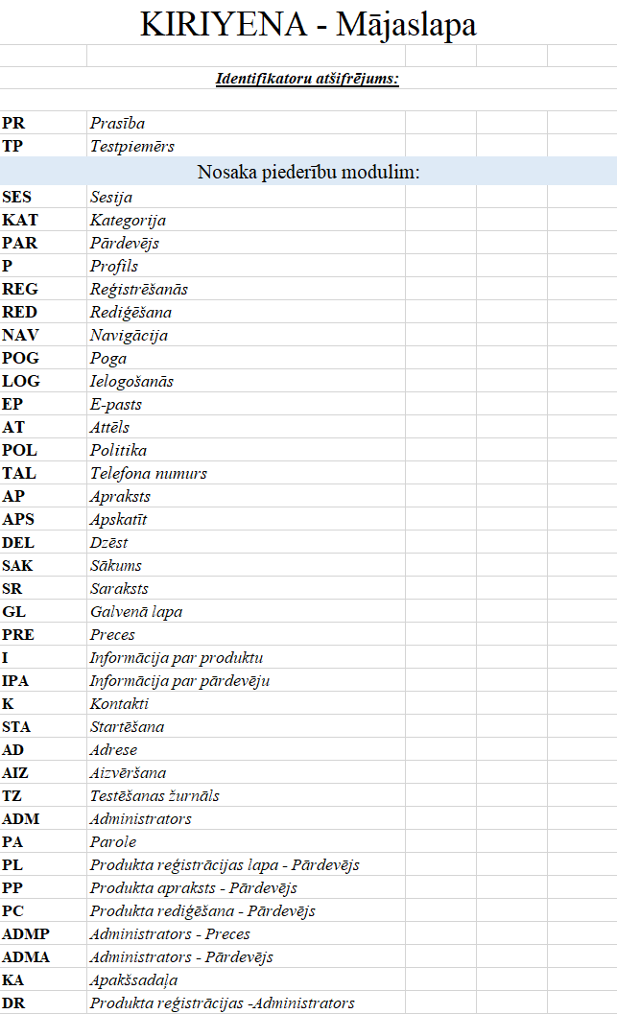

**18.attēls. Indentifikatoru atšifrējums**

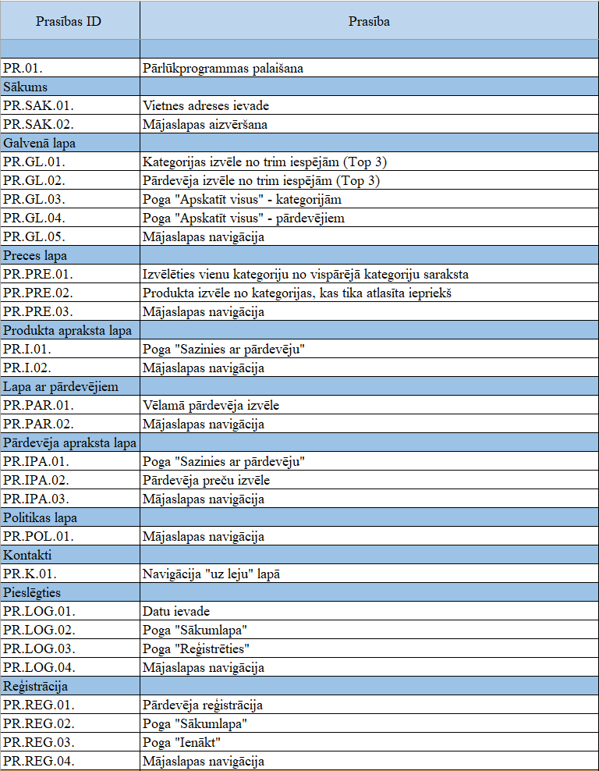

**19.attēls. Prasības**



**20.attēls. Tēstpiemēru kopa**



**21.attēls. Tēstpiemēru kopa**



**22.attēls. Tēstpiemēru kopa**



**23.attēls. Tēstpiemēru kopa**



**24.attēls. Tēstpiemēru kopa**



**25.attēls. Tēstpiemēru kopa**



**26.attēls. Tēstpiemēru kopa**



**27.attēls. Tēstpiemēru kopa**



**28.attēls. Tēstpiemēru kopa**



**29.attēls. Tēstpiemēru kopa**



**30.attēls. Tēstpiemēru kopa**



**31.attēls. Tēstpiemēru kopa**



**32.attēls. Tēstpiemēru kopa**

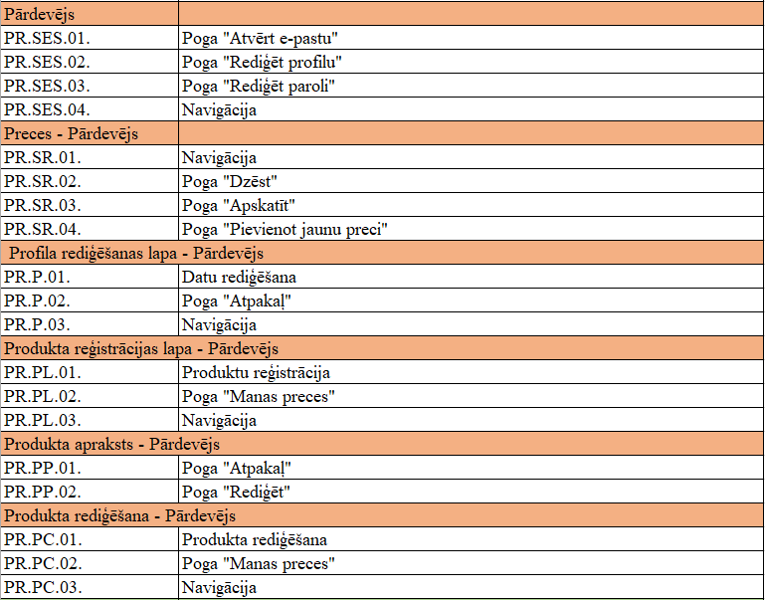

**33.attēls. Prasības**



**34.attēls. Tēstpiemēru kopa**



**35.attēls. Tēstpiemēru kopa**



**36.attēls. Tēstpiemēru kopa**



**37.attēls. Tēstpiemēru kopa**



**38.attēls. Tēstpiemēru kopa**



**39.attēls. Tēstpiemēru kopa**



**40.attēls. Tēstpiemēru kopa**

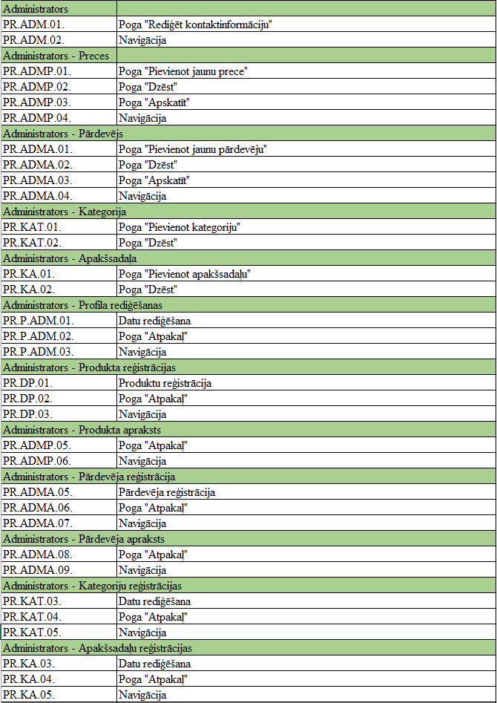

**41.attēls. Prasības**



**42.attēls. Tēstpiemēru kopa**



**43.attēls. Tēstpiemēru kopa**



**44.attēls. Tēstpiemēru kopa**



**45.attēls. Tēstpiemēru kopa**



**46.attēls. Tēstpiemēru kopa**



**47.attēls. Tēstpiemēru kopa**



**48.attēls. Tēstpiemēru kopa**



**49.attēls. Tēstpiemēru kopa**



**50.attēls. Tēstpiemēru kopa**



**51.attēls. Tēstpiemēru kopa**



**52.attēls. Tēstpiemēru kopa**



**53.attēls. Tēstpiemēru kopa**



**54.attēls. Tēstpiemēru kopa**



**55.attēls. Tēstpiemēru kopa**



**56.attēls. Tēstpiemēru kopa**



**57.attēls. Tēstpiemēru kopa**

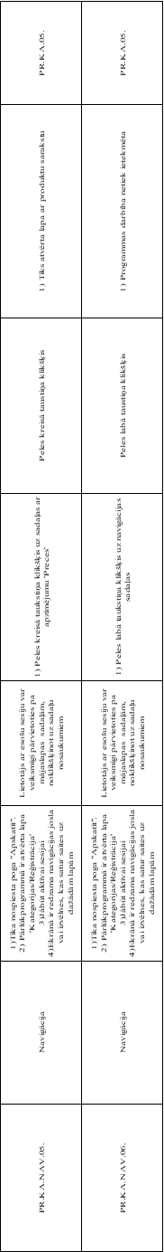

**58.attēls. Tēstpiemēru kopa**



**59.attēls. Prasības**



**60.attēls. Tēstpiemēru kopa**



**61.attēls. Tēstpiemēru kopa**

## Testēšanas žurnāls

Tā kā testa žurnālu izveidoju pašās beigās, visi rezultāti man izrādījās veiksmīgi, man izdevās ieviest visu, ko vēlējos redzēt savā vietnē, ieskaitot tās funkcionalitāti.

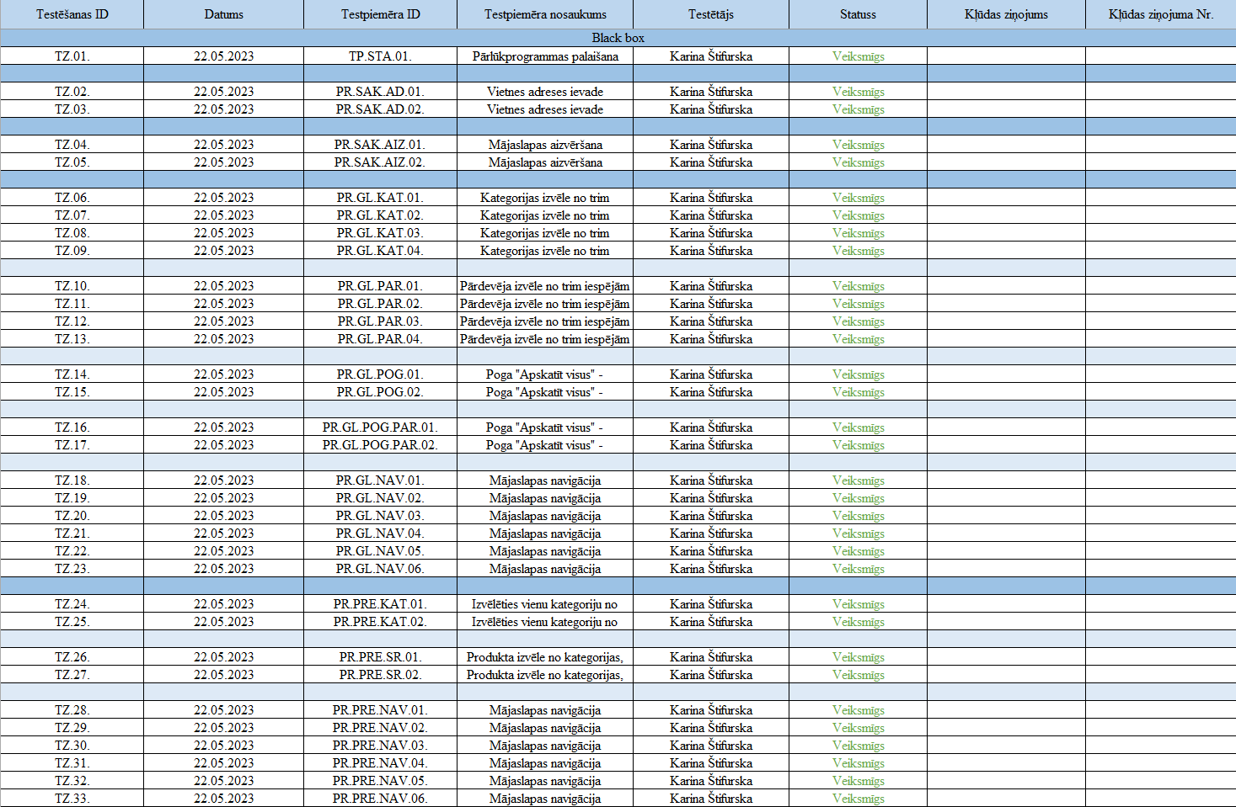

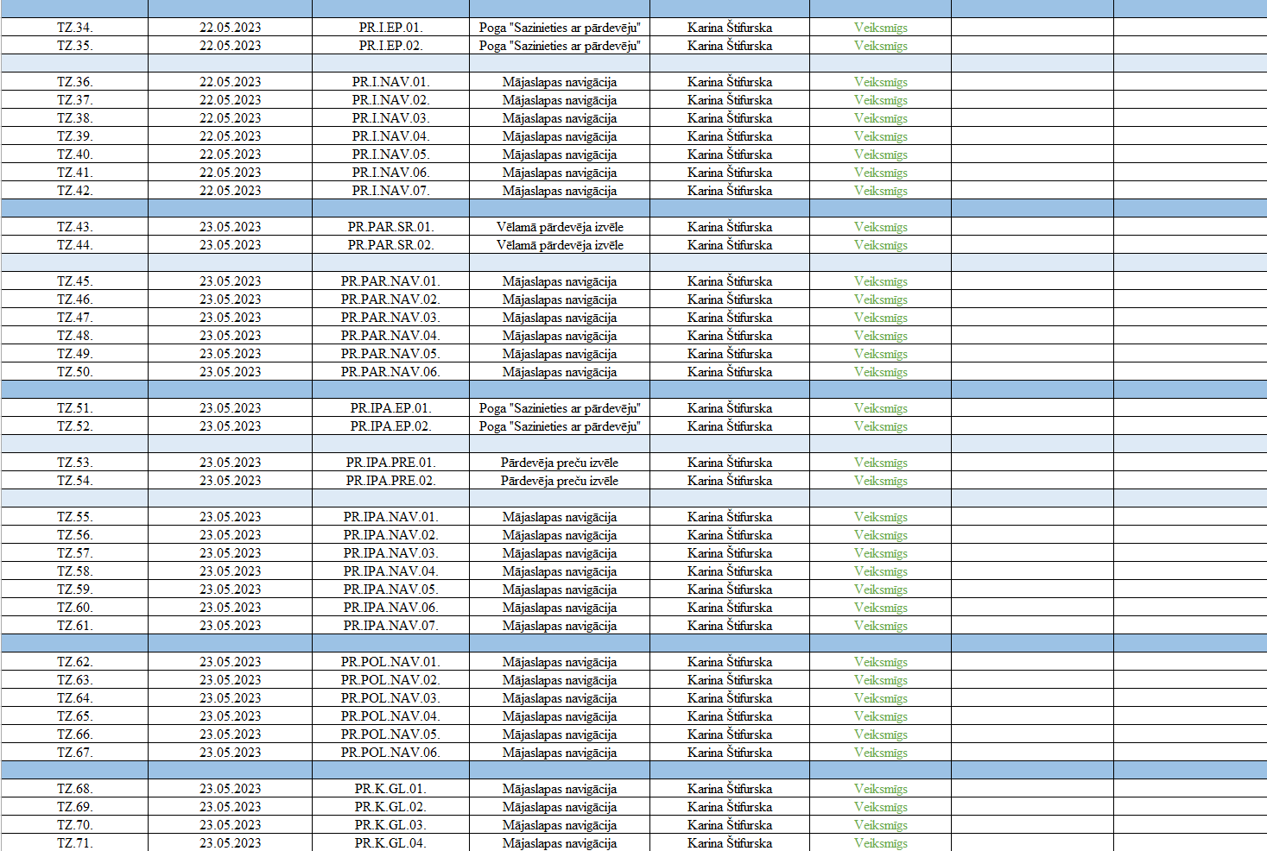

**62.attēls. Testēšanas žurnāls**

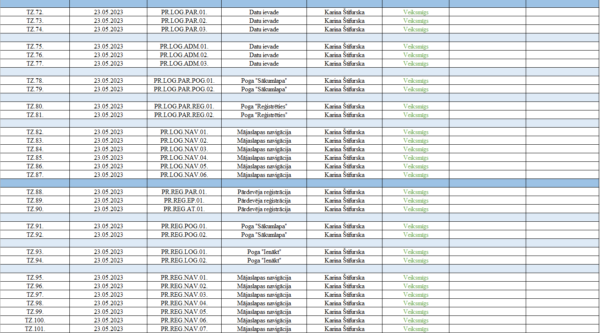

**63.attēls. Testēšanas žurnāls**

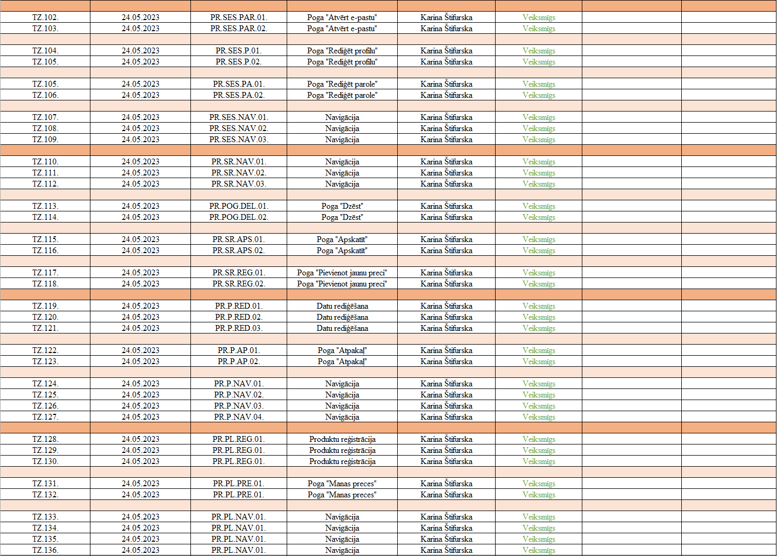

**63.attēls. Testēšanas žurnāls**

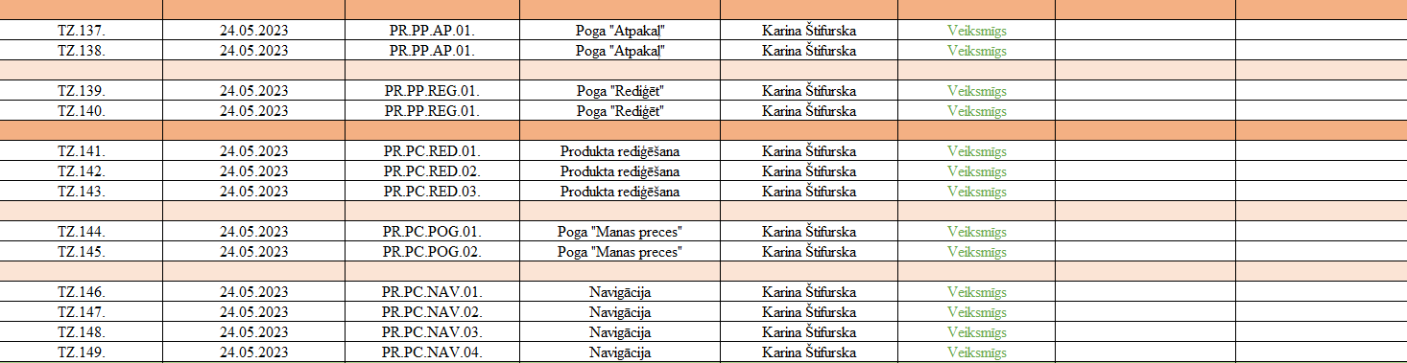

**64.attēls. Testēšanas žurnāls**

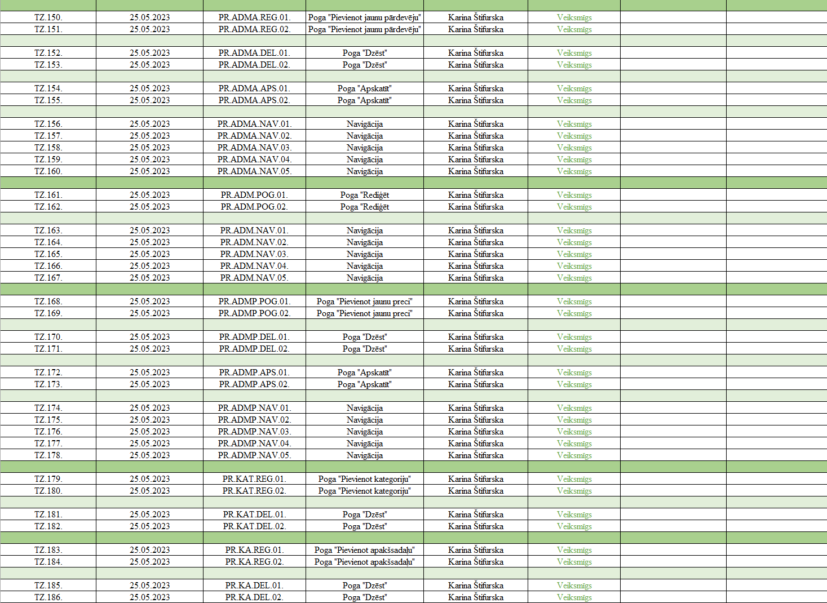

**65.attēls. Testēšanas žurnāls**

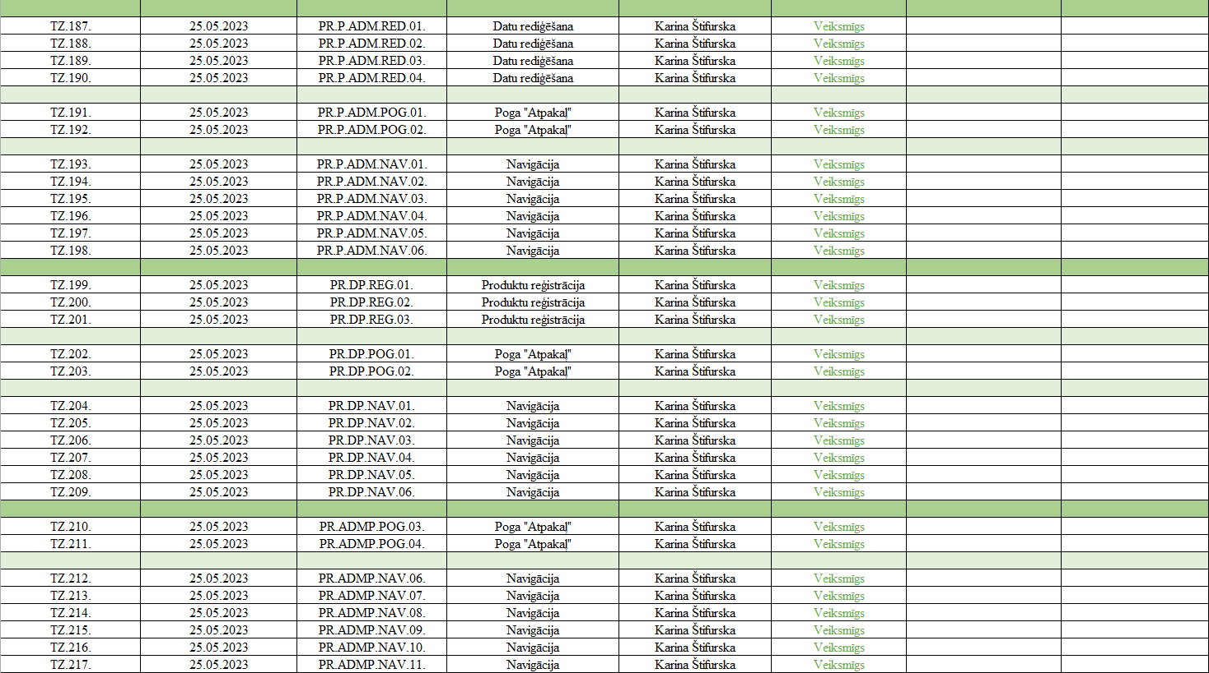

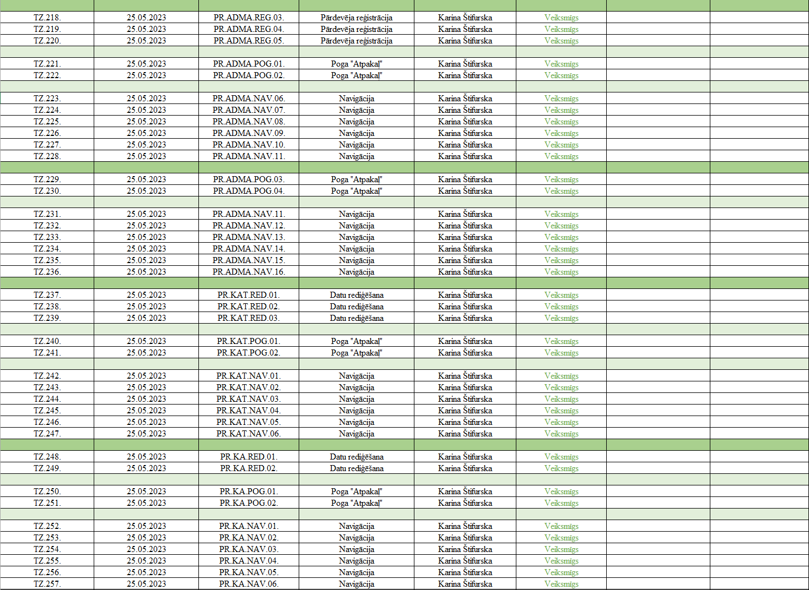

**66.attēls. Testēšanas žurnāls**

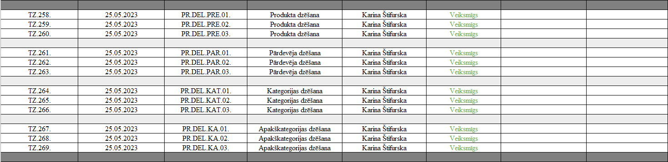

**67.attēls. Testēšanas žurnāls**

# Secinājumi

**1.Secinājums – Rezultāts.**

Projekts "Kiriyena" ir radīts ar manu personīgo iesaisti un apņēmību, un kopumā rezultāts ir izrādījies ļoti labs. Produktā izstrādātā funkcionalitāte atbilst maniem sākotnējiem plāniem un tādai, kādu es to iedomājos. Lai gan es biju vienīgā, kas strādāja pie šī projekta, esmu lepna par to, ko esmu spējusi sasniegt.

**2.Secinājums – Problēmas.**

Viena no problēmām, ar kuru es saskāros, bija nepieciešamība atrast veidu, kā lietotāji varētu augšupielādēt savas fotogrāfijas no savām ierīcēm, lai vietne izskatītos autentiska un patiesa. Turklāt, bija izveidota vietnes politiku, kas skaidri informētu lietotājus par tās funkcionalitāti un mērķiem, kā arī noteiktu, kādas darbības ir atļautas un kādas ir aizliegtas. Šī politika bija neatņemama daļa no vietnes izstrādes procesa, jo tā palīdzēja nodrošināt lietotāju sapratni un uzticēšanos manai platformai.

**3.Secinājums – Izredzes.**

Pēc tam, kad man izdevās atrisināt šīs problēmas, sapratu, ka plānotais produkts izdosies tāds, kādam tam, manuprāt, bija jābūt, un tas ir turpmāk attīstāms, lai sasniegtu augstāku līmeni un to varētu izmantot reālajā dzīvē. Lai to panāktu, būs jārisina citi jautājumi, piemēram, jāpāriet uz vēl attīstītāku mākoņu serveri (ar lielāku datu apjomu, konfidencialitāti u.c.) un jāatrod IT speciālisti un atbalsta departaments. Tomēr, kopumā šis produkts var būt kas jauns mūsu sabiedrībai.

**4.Secinājums – Priekšrocības.**

Viena no lieliskākajām priekšrocībām bija mana apmācība Liepājas Valsts tehnikumā, kas sniedza man stingru pamatu un zināšanas, lai realizētu savas idejas šajā projektā. Pateicoties labai izglītībai, man nebija nepieciešams tērēt daudz laika, meklējot papildu informāciju vai risinot sarežģītus jautājumus. Tas ļāva ietaupīt laiku un novērst stresu, kas bieži rodas, veidojot projektu.

Manas zināšanas un izglītība Liepājas Valsts tehnikumā deva man pārliecību un drosmi īstenot savas idejas, zinot, ka man ir nepieciešamās prasmes un zināšanas, lai to paveiktu. Tas ir ļoti atvieglojoši un ļauj koncentrēties uz kreatīvo procesu un projekta attīstību, nevis uz šaubām vai bažām par rezultātu.

**5.Secinājums - Vispārīgs secinājums.**

Es priecājos par iespēju strādāt pie šī projekta un par to, cik tālu esmu tā attīstībā nonākusi. Tas ir pavēris man iespēju apvienot radošumu ar tehnisko prasmi un radīt kaut ko, kas var ietekmēt cilvēku ikdienu un piedāvāt jaunas iespējas. Tāpēc es ceru, ka "Kiriyena" varēs atrast savu vietu tirgū.

# Literatūras un informācijas avotu saraksts

<https://skolo.lv/course/view.php?id=591716>

<https://skolo.lv/course/view.php?id=295688>

<https://www.w3schools.com/html/>

<https://www.w3schools.com/php/>

<https://www.w3schools.com/js/>

<https://www.w3schools.com/css/>

<https://getbootstrap.com/>

<https://www.w3schools.com/bootstrap/>

<https://marketplace.visualstudio.com/items?itemName=adpyke.codesnap>

<https://www.google.com/search?q=use+case+diagram&sxsrf=APwXEdfHj4xIyREZJTvUjX76Q8mYtvbknA:1686137573223&source=lnms&tbm=isch&sa=X&ved=2ahUKEwjRquD4h7H_AhVdQ_EDHZhaAKcQ_AUoAXoECAIQAw&biw=2327&bih=1179&dpr=1.1>

<https://www.google.com/search?q=activity+diagram&sxsrf=APwXEdea6KaviQBeH0_FadlqO2ap625rTA:1686137786443&source=lnms&tbm=isch&sa=X&ved=2ahUKEwisnLbeiLH_AhXO-yoKHXzZDYQQ_AUoAXoECAEQAw&biw=2327&bih=1179&dpr=1.1>

<https://id.heroku.com/login>

<https://designs.ai/graphicmaker/illustrations/All>

<https://docs.google.com/spreadsheets/d/12pLaBPIcutPE3WpYuUvSQaNqs6bgEW2L/edit?usp=sharing&ouid=102345146821042384449&rtpof=true&sd=true>

# Pielikumi

**1.pielikums**

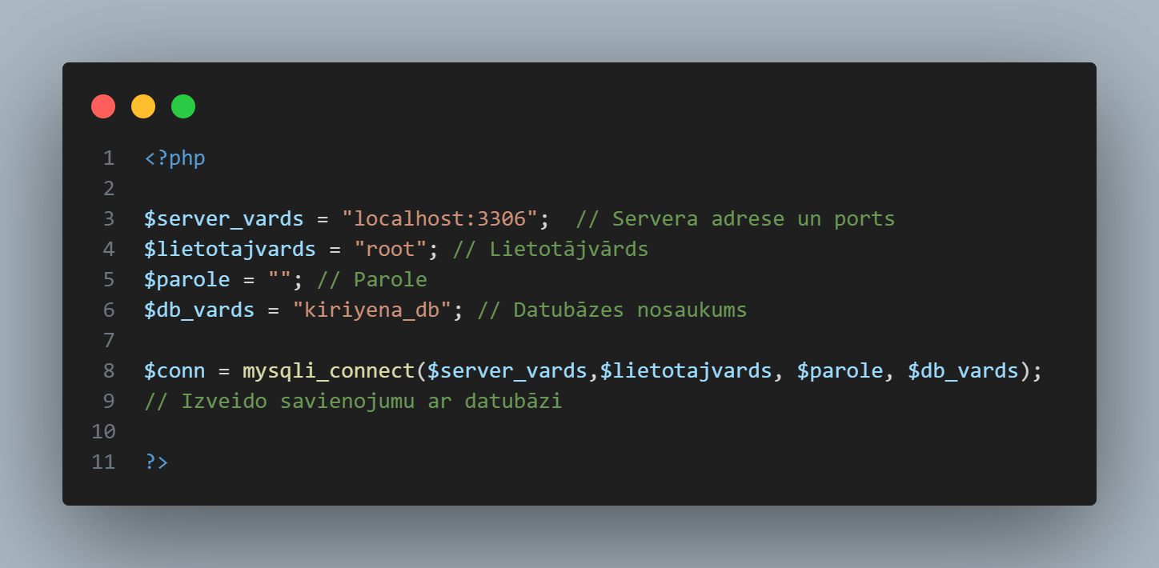

**2.pielikums**

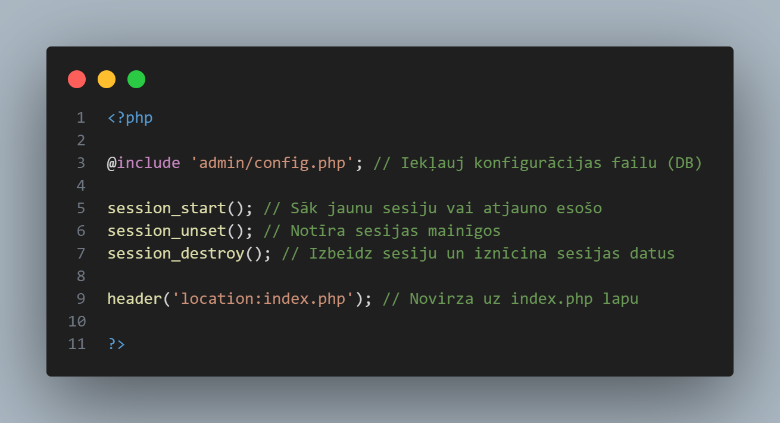

**3.pielikums**

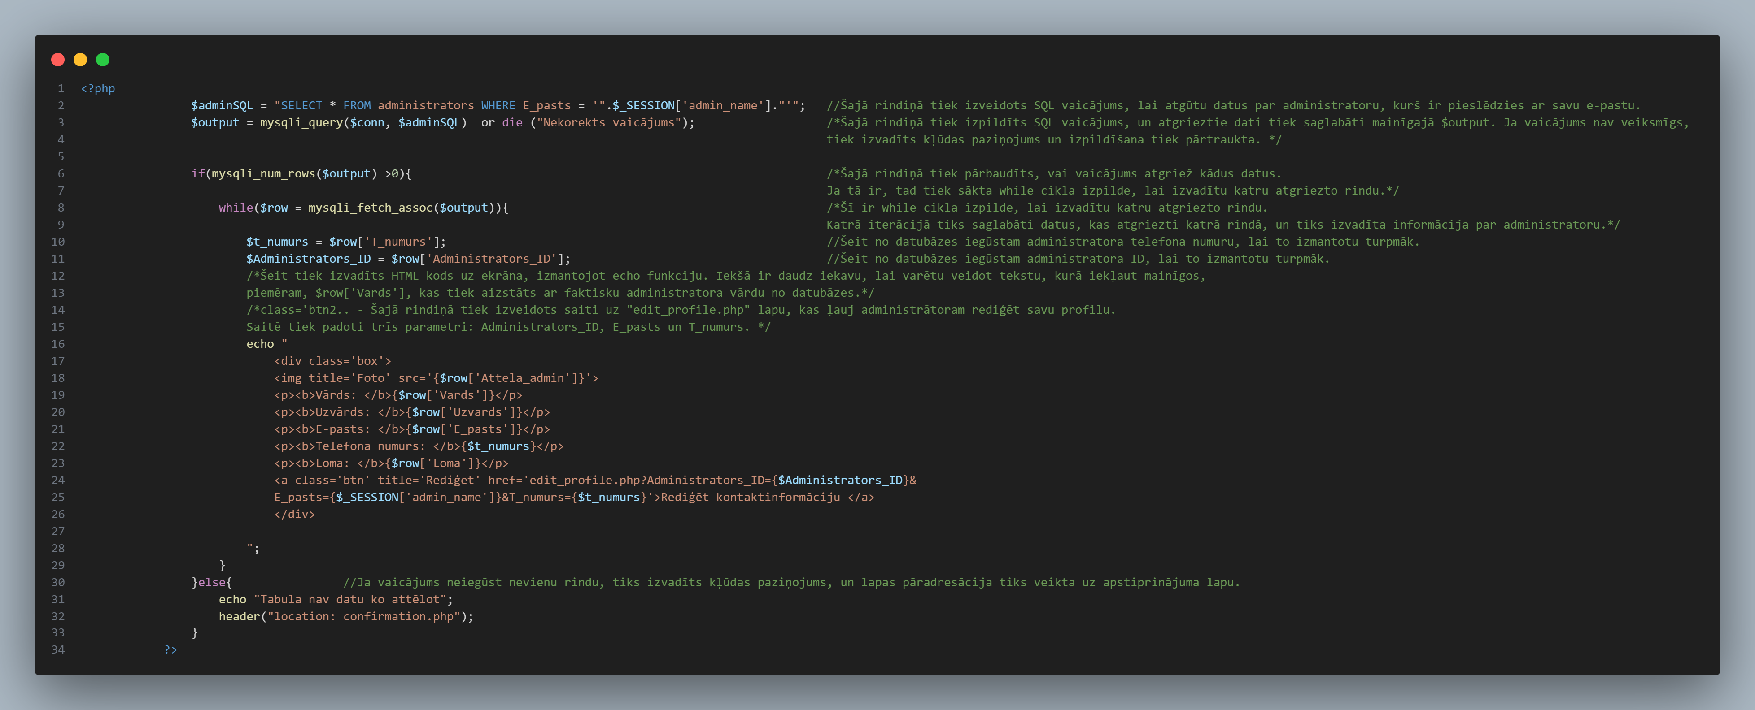

**4.pielikums**

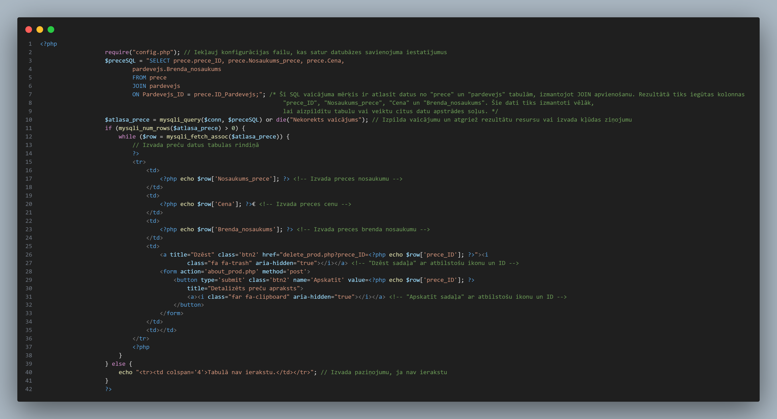

**5.pielikums**

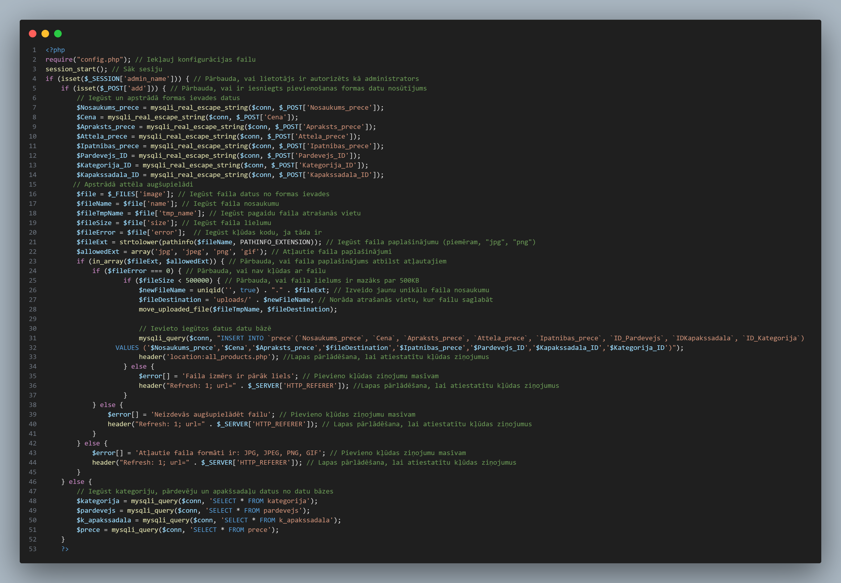

**6.pielikums**

GitHub:

https://github.com/KarinaPT/Stifurska_Diplomdarbs